Введение.
Литвиновский СДК находится на территории Литвиновского сельского поселения. Литвиновское сельское поселение расположено в центральной части Белокалитвинского района и граничит: на севере – с Ильинским с\п., на востоке – с Шолоховским поселением, на юге – с Рудаковским с\п., на западе – с Каменским районом. Расстояние до районного административного центра составляет 53км.
ЛитвиновскийСДК является головным структурным подразделением МБУК Литвиновская КС.
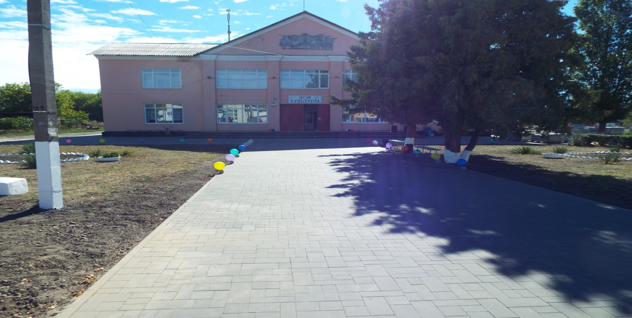
В СДК работает 14 человек, из них 7 человек – основные, 2 человека – внешние совместители, 5- человек работают по гражданско-правовому договору.
Литвиновский СДК | ставка
директор | 1,00
художественный руководитель | 1,00
хормейстер 1 категории | 1,00
аккомпаниатор 2 категории | 1,00
руководитель кружка | 0,75
художник | 0,50
звукооператор 2 категории | 1,00
кассир билетный | 1,00
В селе Литвиновка проживает 1632 человека, т.к. в селе нет работы, то многие жители разъехалась по городам. Но мы проводим работу среди оставшегося населения это:
Население | человек
учащиеся школы | 202
дети дошкольного возраста | 68
пенсионеры | 486
инвалиды | 142
молодежь | 234
работающее население | 516
многодетные семьи | 54

Мы уже давно работаем с такими трудовыми коллективами, как:
предприятия | человек
СРО№1(дом престарелых) | 35
ЦСО(социальные работники ) | 60
Участковая больница | 18
ООО «Пузанов и К» (с/х работники) | 80
Отделение почты | 10
Электросети | 10
Отделение сбербанка | 2
Магазины | 42
Пожарная часть №202 | 11

В здании СДК имеется 4комнаты, где проходят репетиции клубных формирований, зрительный зал на 350 человек, большое фойе, где тоже проводятся мероприятия и репетиции. На улице возле СДК имеются 3 площадки, на которых проводятся массовые мероприятия. Здание требует капитального ремонта, замены электропроводки.
В этом году был произведен косметический ремонт здания внутри и снаружи.

МЕРОПРИЯТИЯ ПО ПАТРИОТИЧЕСКОМУ ВОСПИТАНИЮ ГРАЖДАН.
В СДК ведется работа по патриотическому воспитанию детей, подростков и молодежи. В эту работу входят вечера-встречи с ветеранами, войнами-интернационалистами, казаками, вечера посвященные символике России, области, района, диспуты, беседы. Ведем работу с ребятами из клубов по поиску информации о ветеранах, об учениках военных лет. Ведем летопись села.
В СДК проводятся государственные и общественно – значимые праздники и даты, которые отмечаются ежегодно.
День освобождения села от немецко-фашистских захватчиков. Для всех жителей села проводится торжественная церемония возложение цветов, в котором принимают участие все организации села.
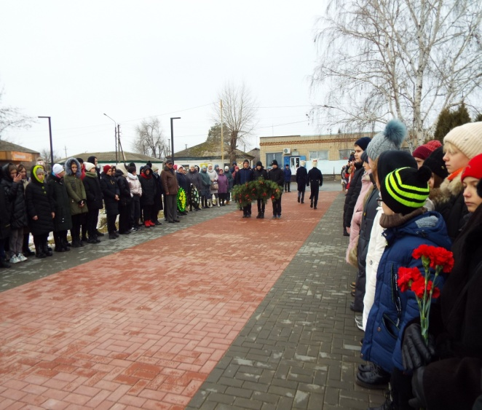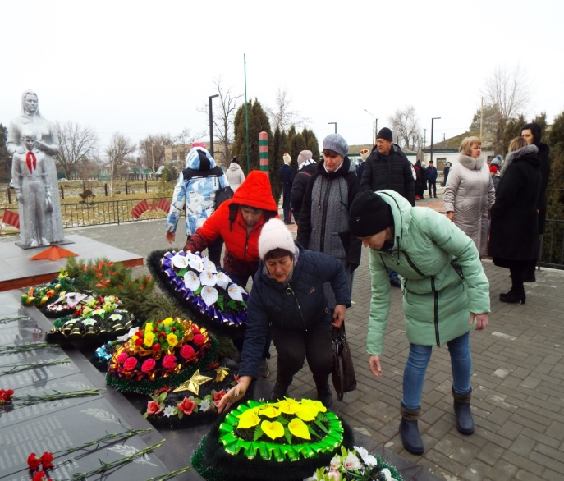

27 января в России отмечается День снятия блокады города Ленинграда. Битва за Ленинград является одной из решающих битв второй мировой войны и занимает особое место в мировой военной истории. Невиданные трудности и страдания пришлось пережить Ленинграду, его жителям и защитникам, но они выстояли и победили. Работники Литвиновского СДК и учащиеся школы провели Акцию памяти «Блокадный хлеб». Всем жителям раздавались буклеты, в которых было кратко описаны события блокадного Ленинграда и 25г блокадного хлеба.
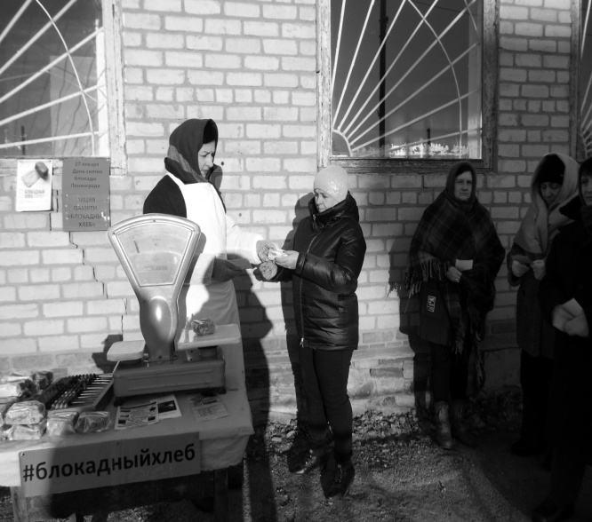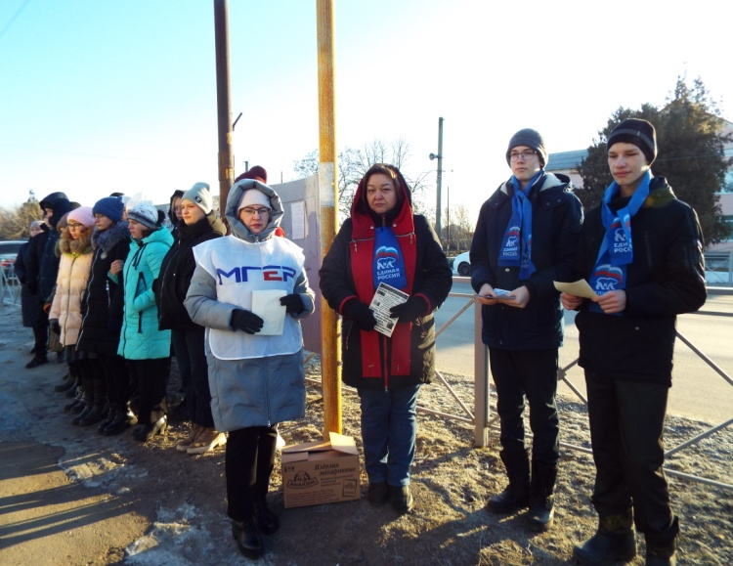

В феврале в России отмечается День памяти о россиянах, исполнявших служебный долг за пределами Отечества. Дата приурочена к завершению вывода советских войск из Афганистана в 1989 году. С целью воспитания у молодежи высокого морального духа, героизма, мужества, сопричастности с воинами - интернационалистами, в Литвиновском СДК прошел вечер – встречи с воинами – интернационалистами, которые делились личными воспоминаниями о войне, знакомя молодое поколение с историей и героями Афганской войны.
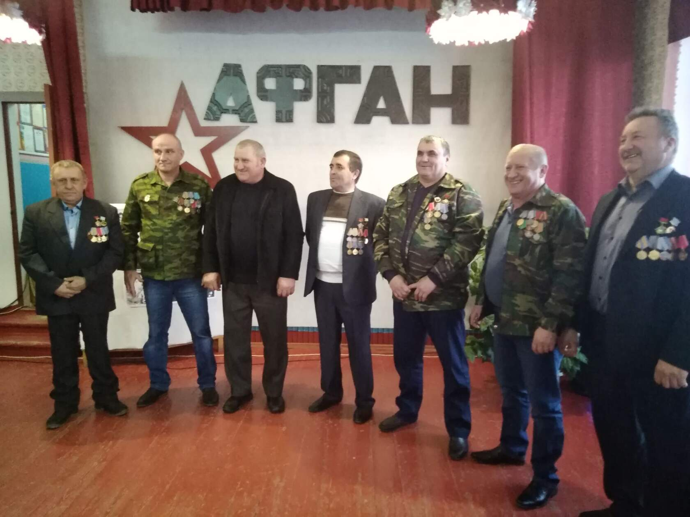

День Победы! Как много в этих словах. В них горечь слез и потерь, в них радость встреч и достижений. Ведь события тех страшных лет коснулись каждой семьи, каждого человека. И пусть от той Великой Победы нас отделяют много лет, каждый год 9 мая все россияне с уважением и трепетом вспоминают подвиг своих отцов и дедов. Праздновать эту дату мы начинаем с 7 мая. Проводим акции «Георгиевская ленточка» и «Ветеран живет рядом».
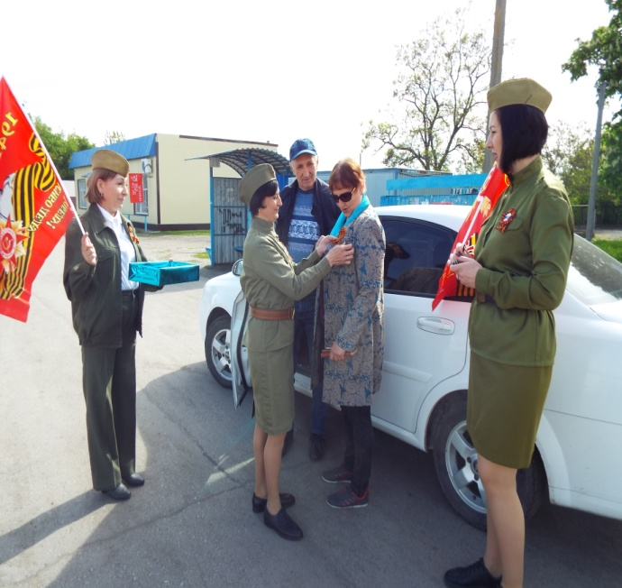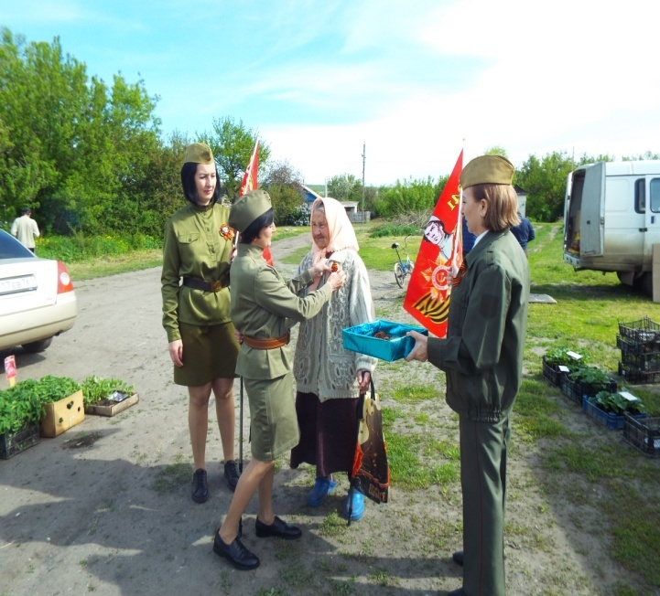
9 мая праздничный день – проходит торжественная церемония возложения цветов к мемориалу, продолжается концертной программой
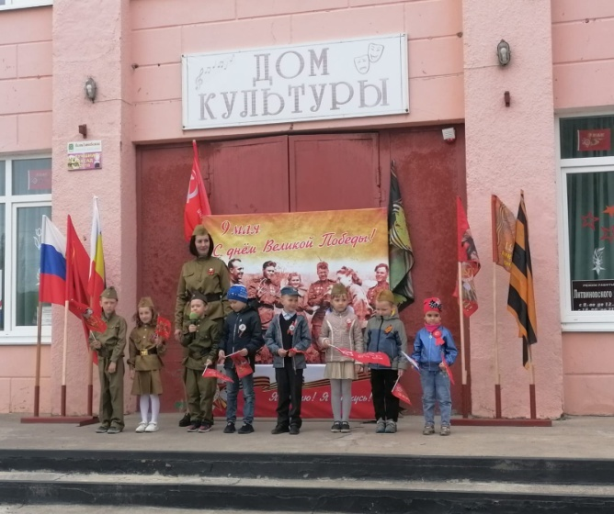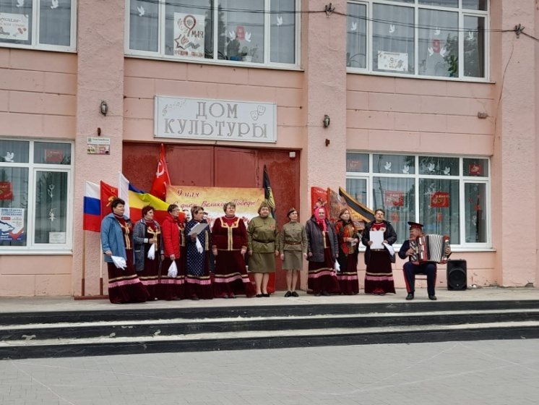
Приняли участие в акции «Звезда Победы» выстроившись в форме звезды, спели песню «День Победы».
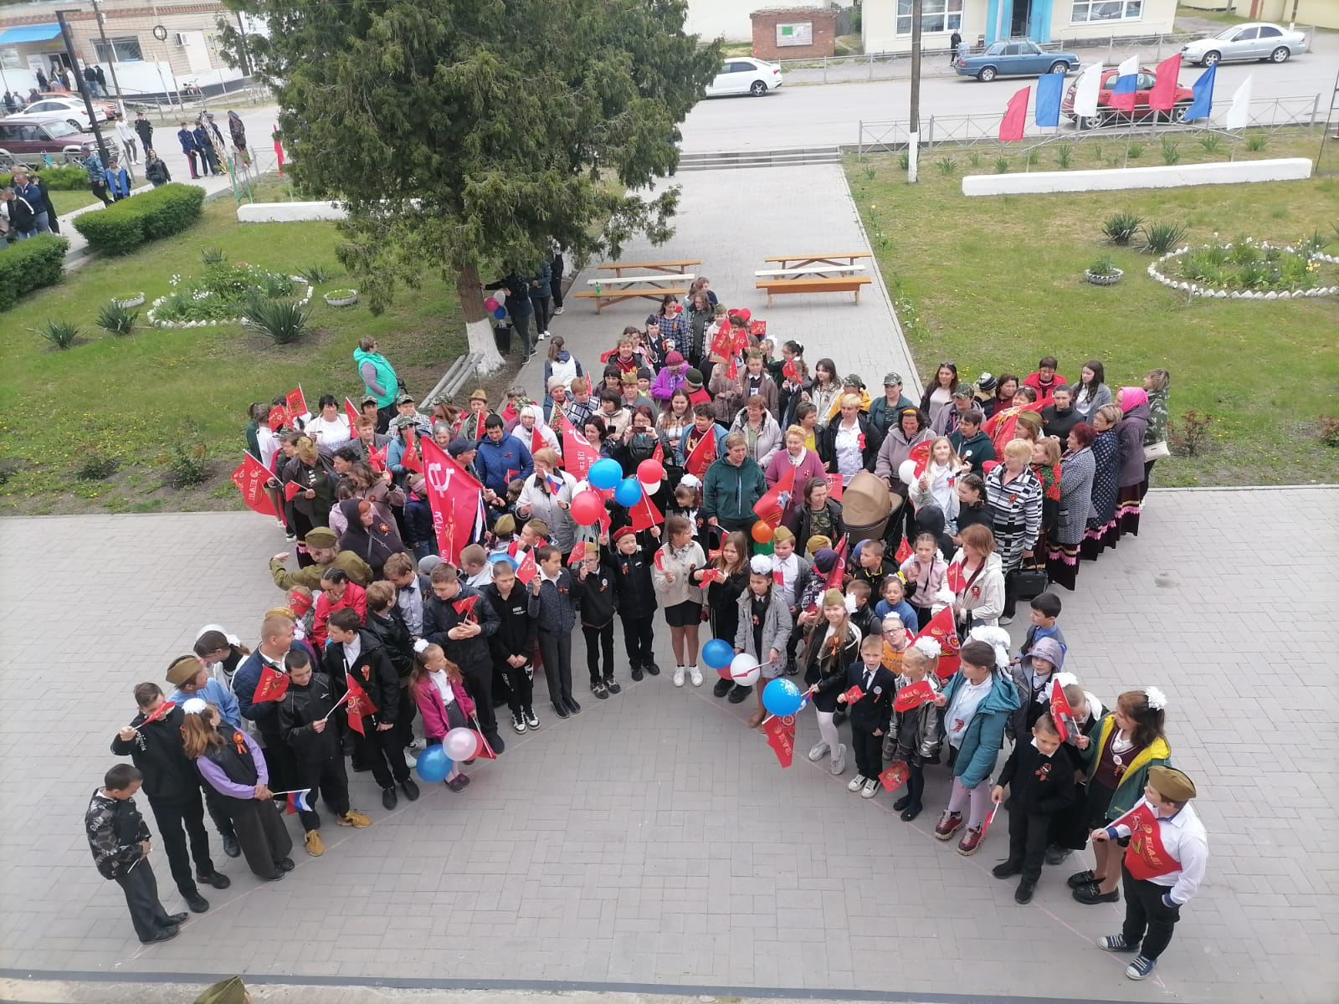
12 июня мы празднуем самый главный государственный праздник – День России. В СДК состоялся праздничный концерт. Зрители услышали композиции разнообразных жанров – от эстрадных до народных песен. Со сцены прозвучали стихотворения о России, а хореографические номера подарили жителям заряд энергии.
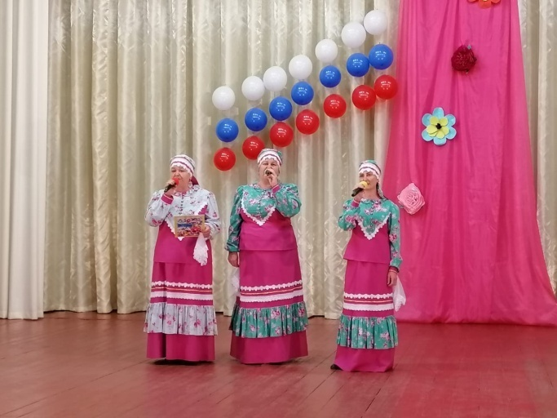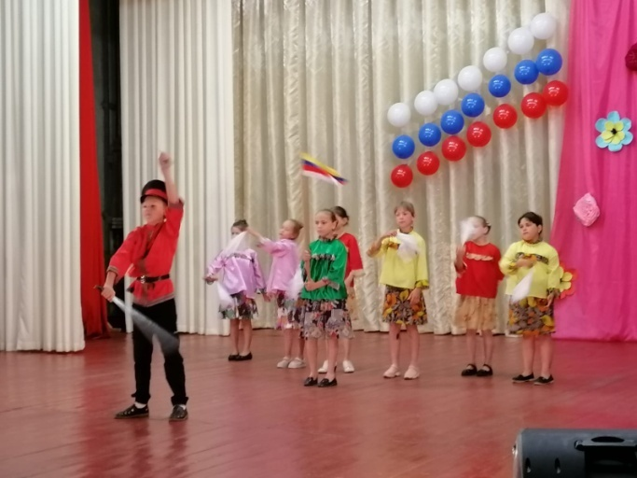
Ежегодно проводим мероприятия в дни пограничников и ВДВ. Поздравляем их песнями и стихами.
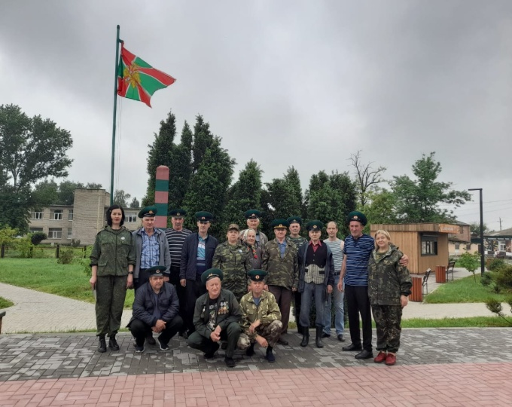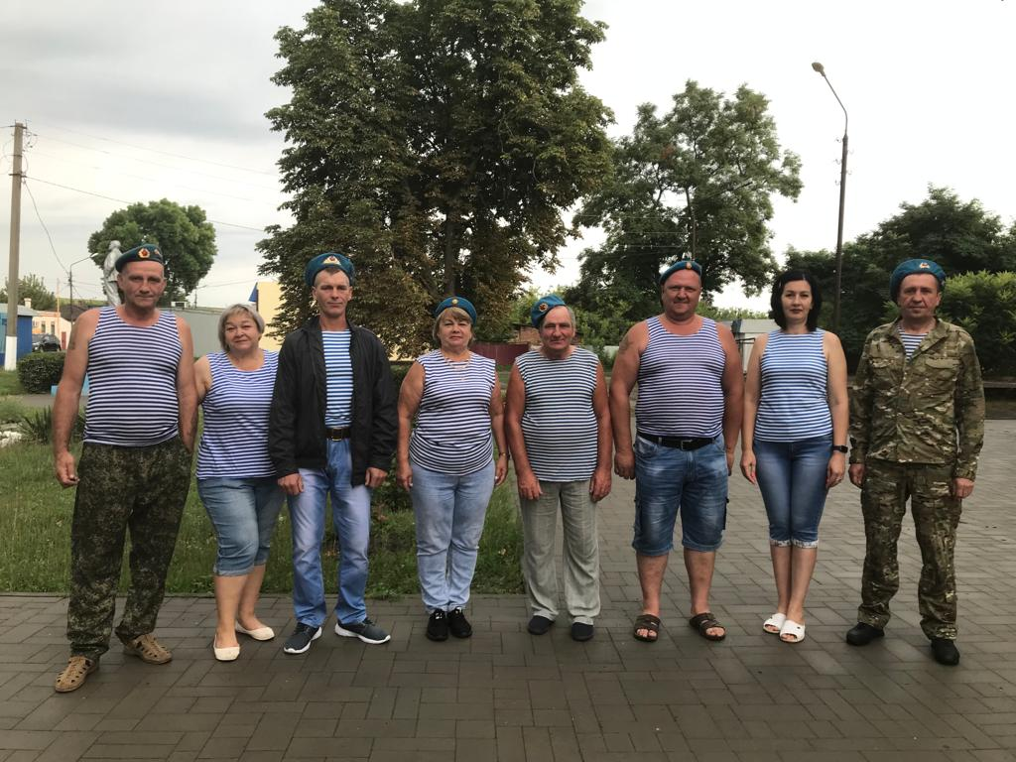
Ведем и краеведческую работу. С ребятами сделали альбомы « Боевой слава села», «Труженики села», «Войны – интернационалисты», собираем материалы о казаках села, ведем поиск старинных вещей для музея при СДК.

МЕРОПРИЯТИЯ С ВОЕННОСЛУЖАЩИМИ – УЧАСТНИКАМИ СВО И ИХ СЕМЬЯМИ.
В настоящее время, когда наши военнослужащие находятся в зоне СВО и выполняют задачи по защите Родины, мы, граждане большой и великой страны, сплотились, чтобы быть вместе, поддерживать и помогать друг другу.
Наши работники СДК приходят на помощь семьям участников СВО и помогают справиться с разными вопросами и проблемами, которые в одиночку не под силу решить. Трудовые десанты помогают по хозяйству: приводят в порядок двор и приусадебный участок, доставляют продукты и медикаменты, участвуют в проведении косметического ремонта помещений.
Двери СДК всегда открыты для детей военнослужащих. Мы рады видеть ребят на проводимых специально для них мероприятиях и акциях. Для них проводятся викторины, квесты, игровые программы, танцевальные мероприятия.
Провели час памяти «Мужество и героизм наших земляков», посвященный участникам специальной военной операции России .
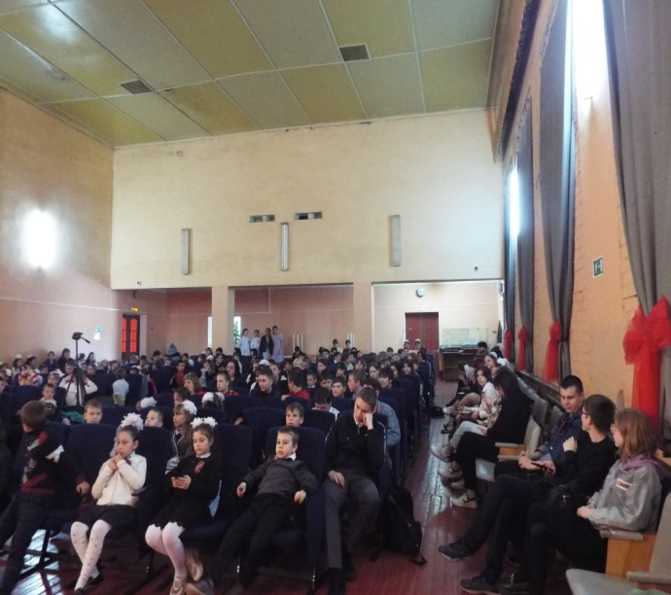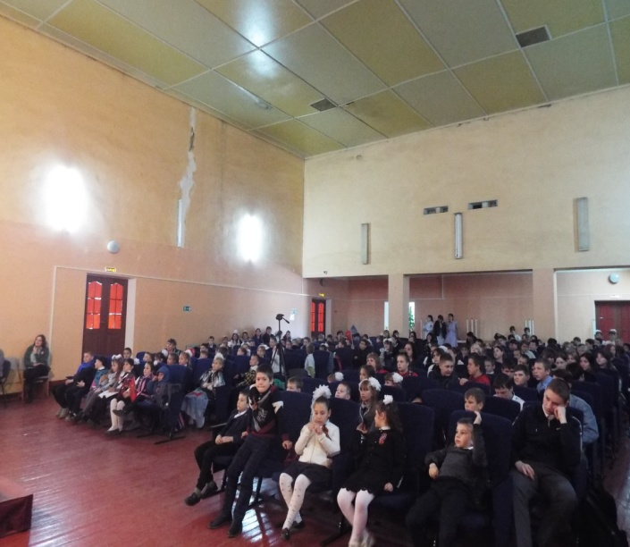

Акция «Гуманитарная помощь»
Жители села не остались в стороне и приняли активное участие в сборе гуманитарной помощи для мобилизованных. Односельчане приносили все что так необходимо нашим солдатам. СДК был пунктом сбора куда желающие приносили свои посылки.
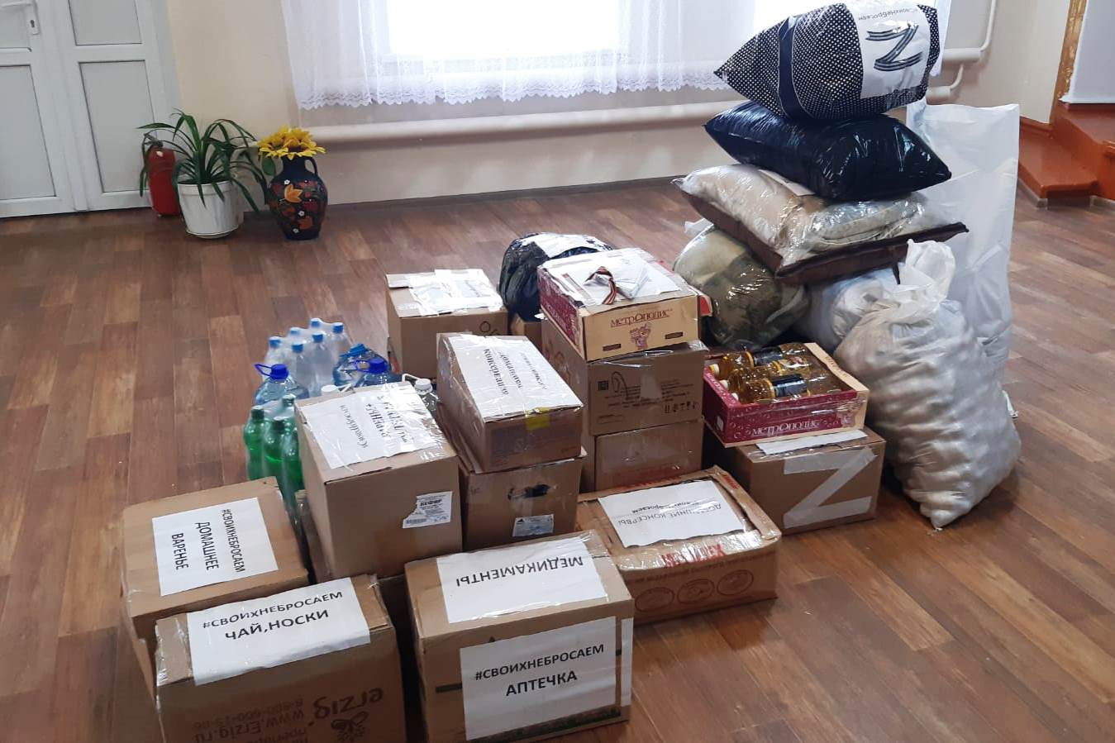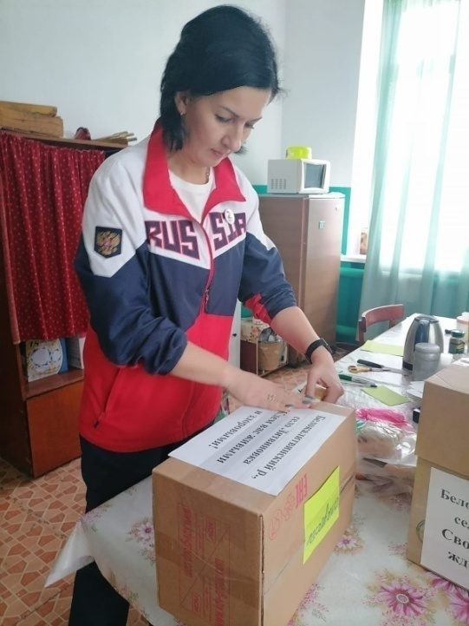
Акция «Письмо солдату»
Участники художественной самодеятельности написали письма со словами поддержки российским солдатам. Они обратились с теплыми словами поддержки ко всем тем, кто сейчас участвует в спецоперации и находится на передовой. Ребята написали им простые и очень теплые и искренние слова, которые именно сейчас им так необходимы.
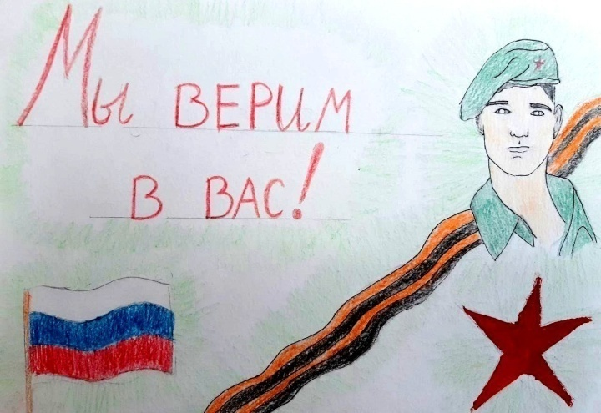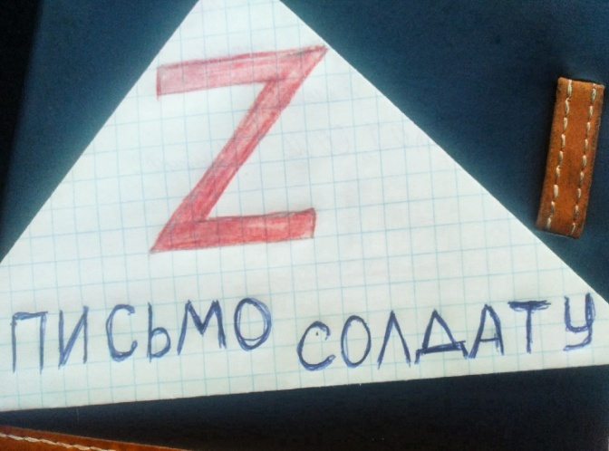
Организовали в фойе фотовыставку «Участники СВО – наши земляки». Теперь каждый вошедший в СДК может увидеть наших героев.
В СДК появилась новая традиция - проводить чаепития, во время которых можно поделиться проблемами, достижениями, радостными весточками от родных. Также семьи участников СВО бесплатно посещают концерты, показы мультфильмов, детские мероприятия.
МЕРОПРИЯТИЯ ПО ФОРМИРОВАНИЮ ЗДОРОВОГО ОБРАЗА ЖИЗНИ.
Ведем работу по формированию здорового образа жизни. Наши мероприятия направлены на улучшение здоровья детей и подростков, на борьбу против курения, алкоголя, наркомании. Мероприятия мы проводим разными формами: беседы, диспуты, экологические акции,тематические вечера, спортивные праздники и игры, вечера встречи. Разрабатываем и раздаем жителям листовки и буклеты.
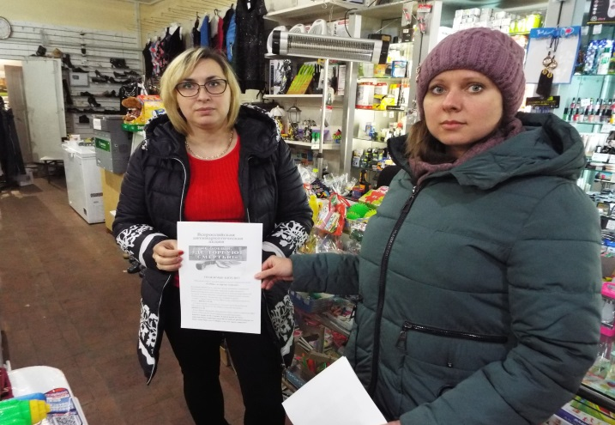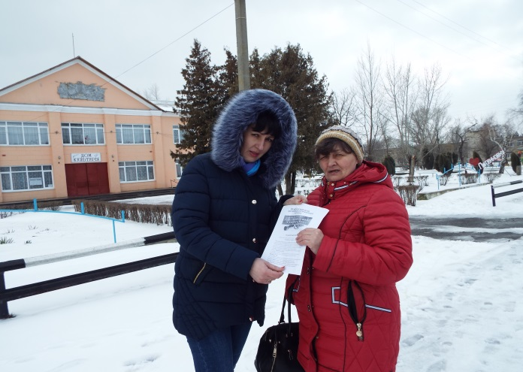
В проведении таких мероприятий нам помогают медицинские работники, участковый и учителя физической культуры. Прививаем любовь к спорту, устраивая спортивные соревнования и праздники. Проводим спорт-час.
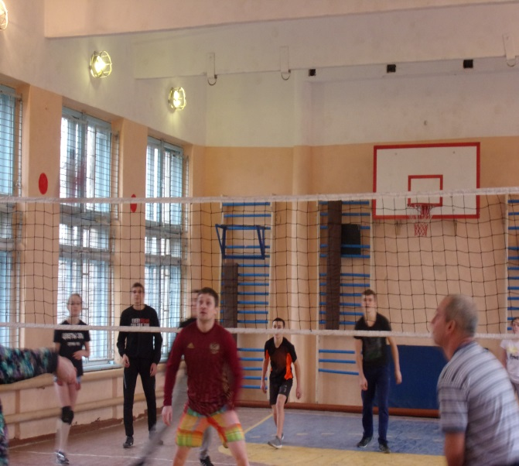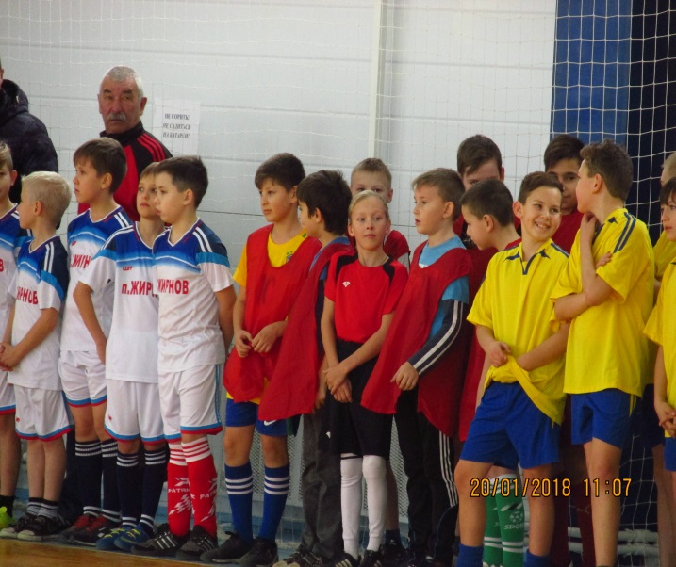
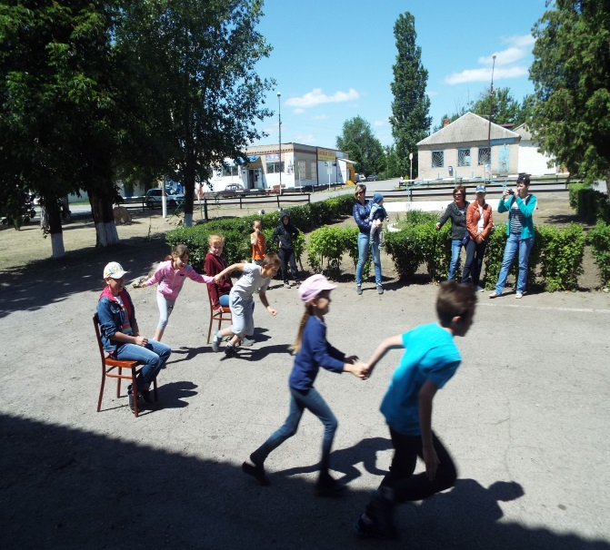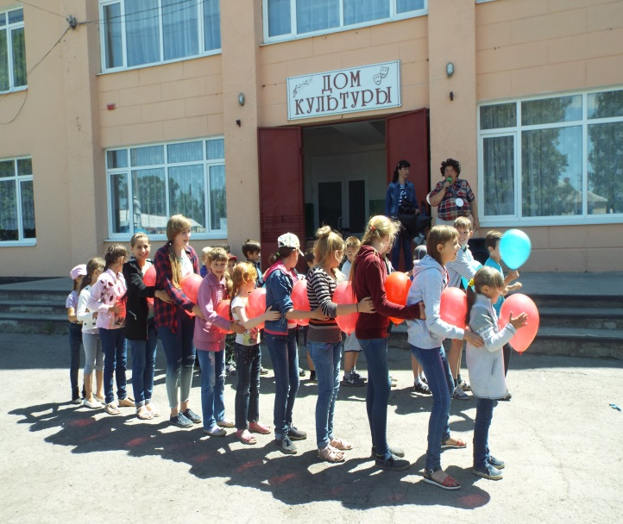
Проводя работу по пропаганде наркомании, курения и алкоголизма мы зачитываем статистику не только по стране, но и по нашему району.Играем с подростками в игры-ситуации. Ребятам дается ситуация и они должны сами найти выход из нее. Это их любимое мероприятие.
Много бесед и встреч проводим по правовым вопросам. Объясняем ребятам и молодежи, что такое преступления и наказания за них. Ежегодно в СДК проводится выставка плакатов «Мы выбираем здоровый образ жизни». Размещаем в социальных сетях ролики, памятки о ЗОЖ.
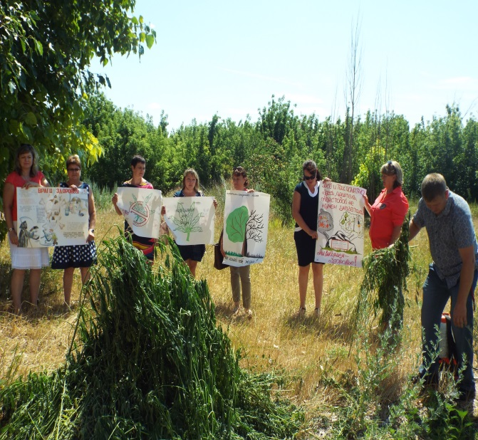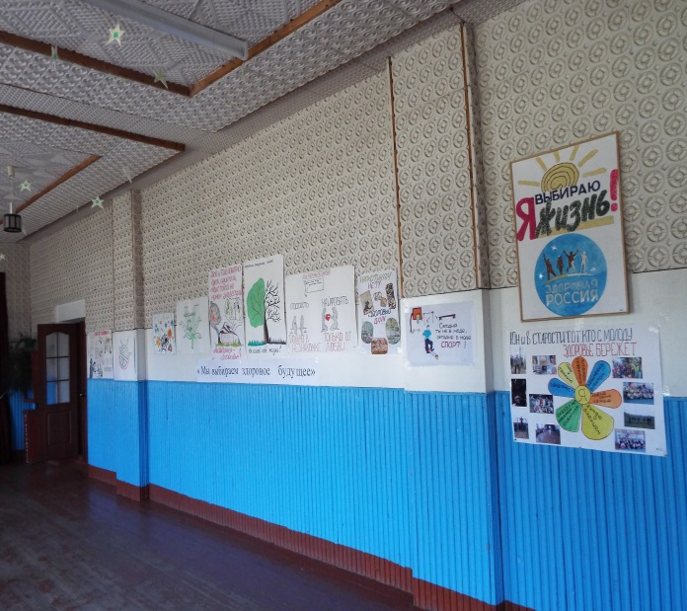
Прививаем ребятам любовь к природе. Воспитываем в них чувство ответственности за окружающую среду.
Уже ежегодно принимаем участие в акции «Нашим рекам и озерам – чистые берега!».
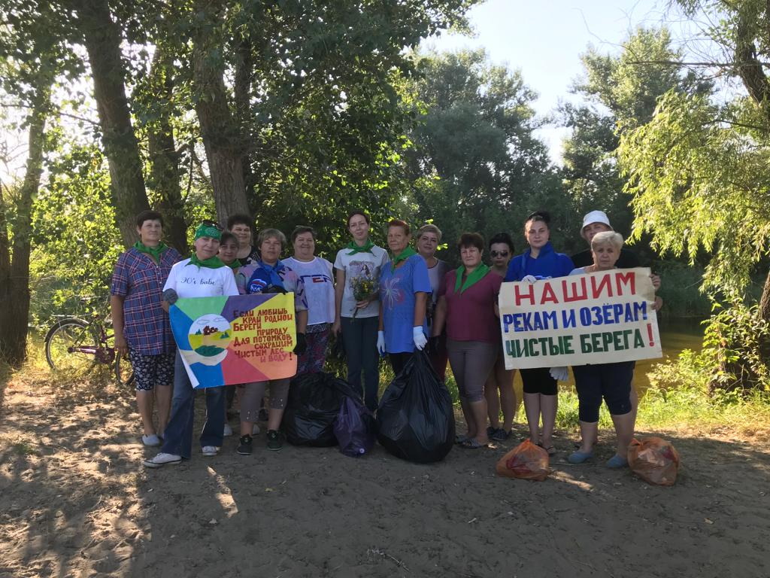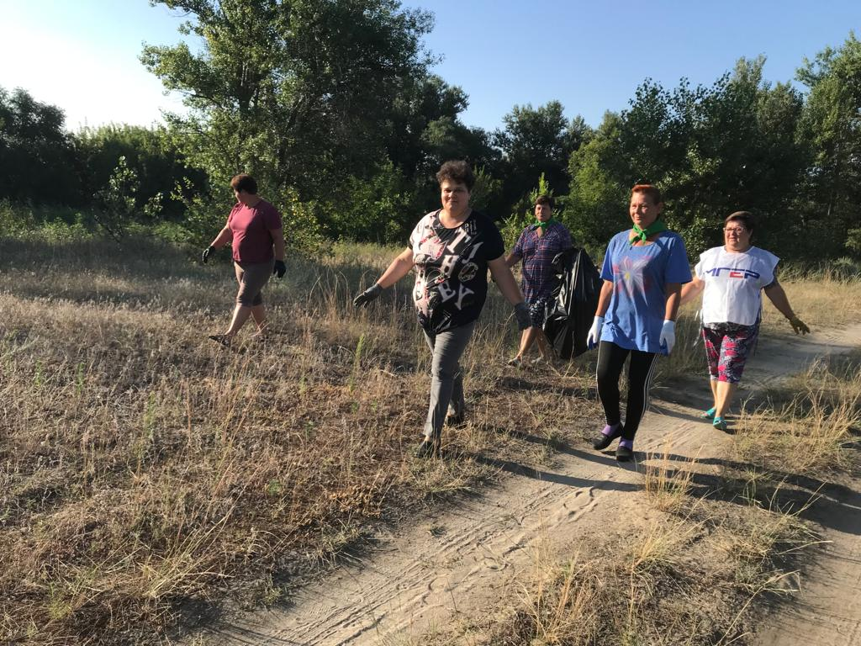

МЕРОПРИЯТИЯ ПО РАБОТЕ С ДЕТЬМИ.
Для детей при СДК работают кружки и клубы, проводятся вечера-отдыха, посиделки, вечера-встречи, вечера-рассказы, детские игровые дискотеки.
Ведем работу и с ребятами из неблагополучных семей, с ребятами, побывавшими на заседаниях комитета по делам несовершеннолетних. Для них проводим беседы, встречи и диспуты. Стараемся вовлечь таких детей в кружки.
Проводится много мероприятий совместно со школой и д\садом. Дети с удовольствием принимают участие в ставших уже привычными выставках рисунков. Мы их проводим почти к каждому празднику. У нас работает детская музыкальная гостиная. Здесь ребята показывают музыкальные постановки-сказки, пьесы, поют песни, показывают танцы и номера-шутки.
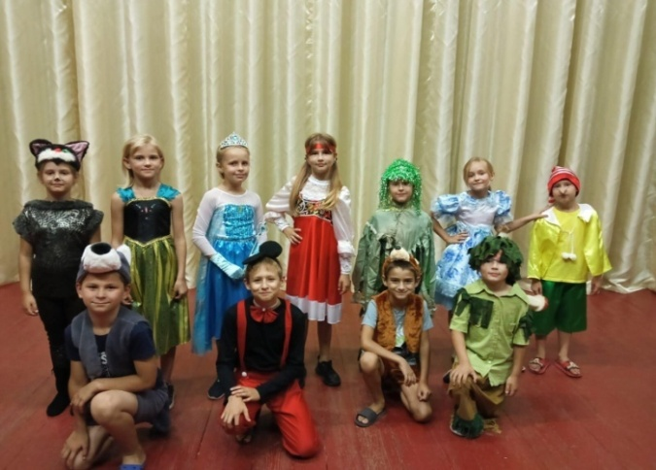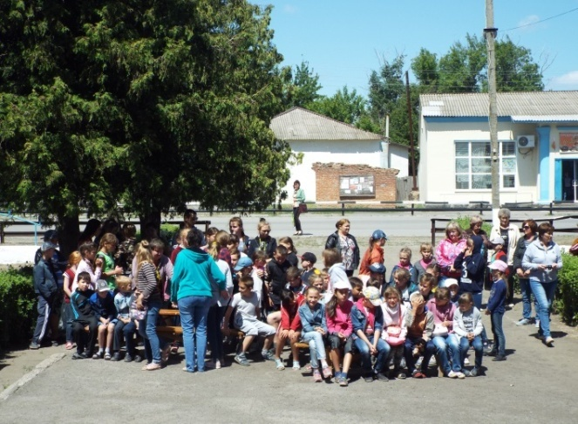
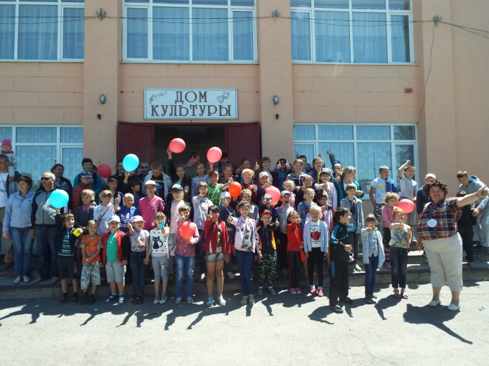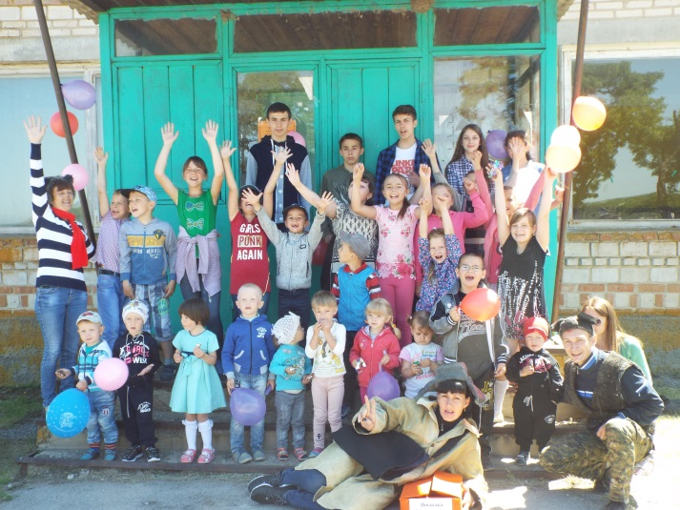
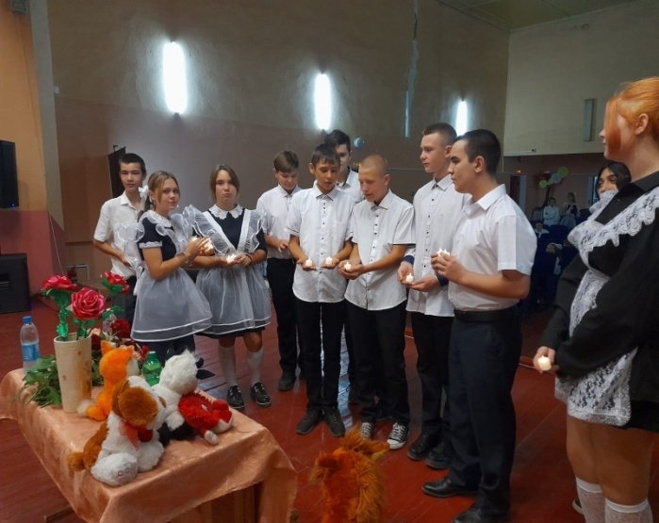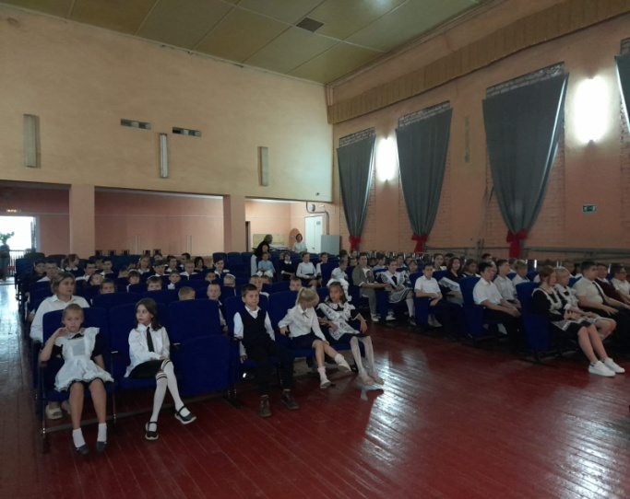
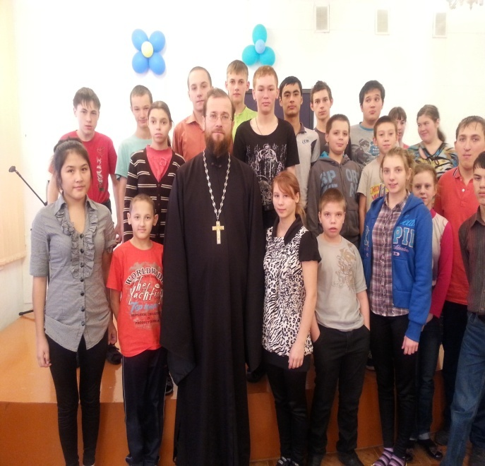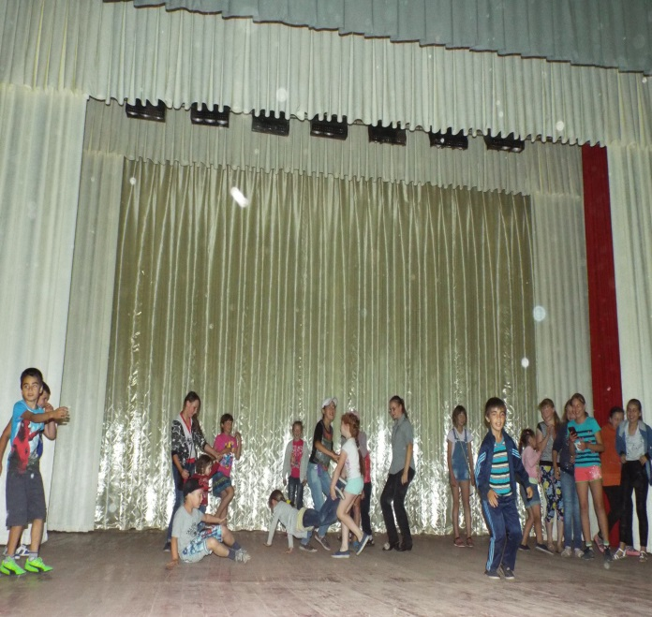
МЕРОПРИЯТИЯ ПО РАБОТЕ С МОЛОДЕЖЬЮ.
Ведем работу по профориентации молодежи. Организуем встречи с рабочими разных профессий, приглашаем представителей из разных учебных заведений города и района.
Для молодежи мы проводим вечера отдыха, тематические вечера, тематические дискотеки, игровые программы..
Ежегодно проводится конкурсно-игровая программа «Казачья удаль» Мы организовали команду из молодежи поселения. Они соревновались в разборке и сборке автоматов, перетягивали палку, переносили мины, отжимались, отвечали на вопросы викторины и т.п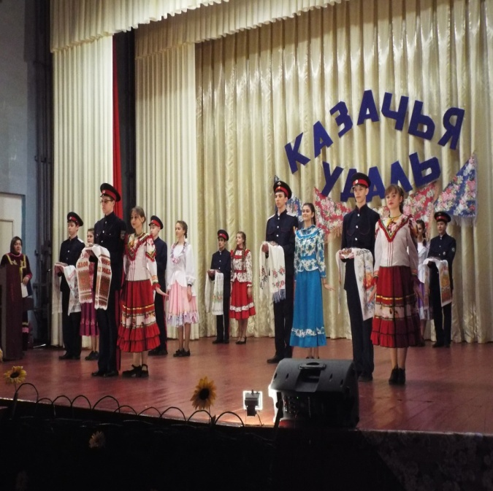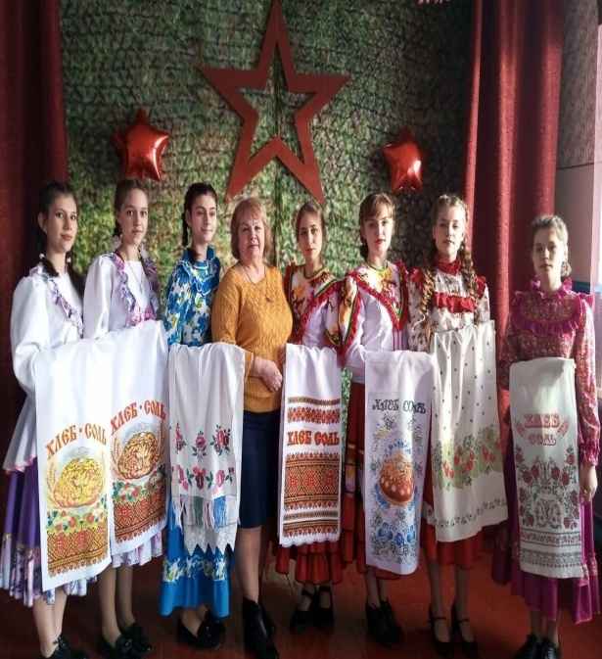
.
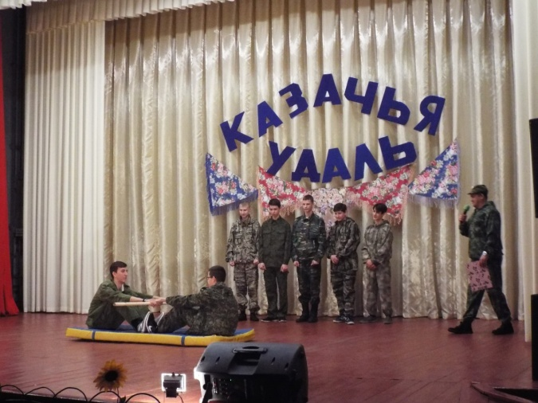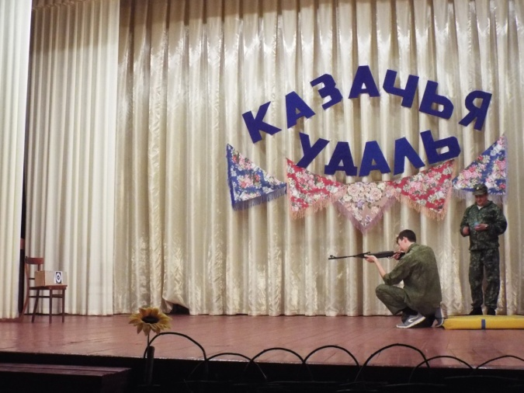
Проводим встречи с настоятелями церквей. Темами встреч является духовно-нравственное воспитание молодежи. Батюшка поговорил о Крещении Господнем. Рассказал о смысле Крещения, Богоявлении, о покаянии и христианских заповедях, а также батюшка обсуждал вопросы, посвящённые темам семьи, нравственности и здорового образа жизни.
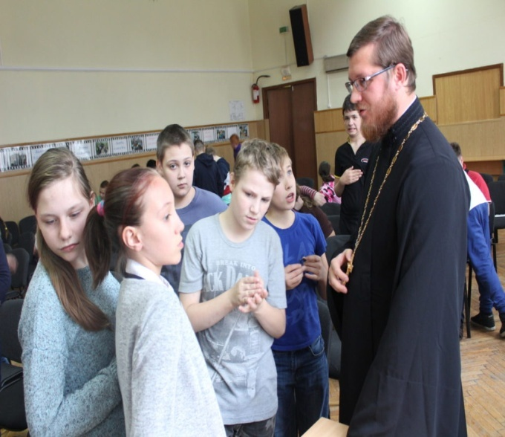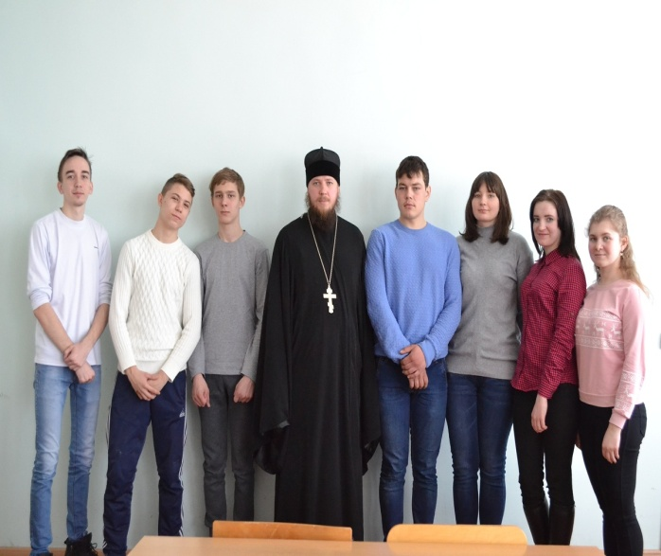
Проводим совместные мероприятия для молодежи с библиотекой.
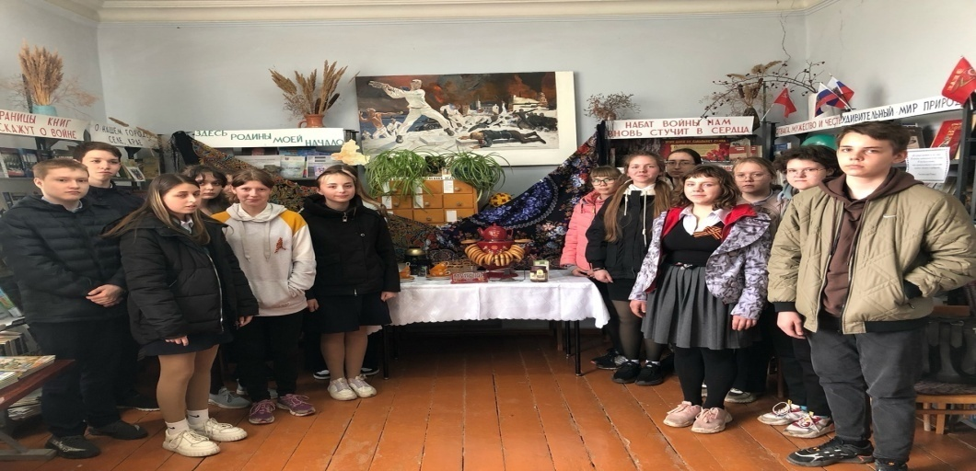

МЕРОПРИЯТИЯ С ПОЖИЛЫМИ, ВЕТЕРАНАМИ.
На протяжении многих лет наш СДК сотрудничает с СРО№1(Дом престарелых), мы выступаем в отделении с концертной программой, проводим для них час Музыкотерапии, приходим вместе с детьми-участниками самодеятельности, которые поют, читают стихи и танцуют.
В этом году народный хор «Сударушка» был с выездными концертами в СРО х.Ленин, п.Шолоховский, г. Белая Калитва. В программе были песни, стихи, юморески.
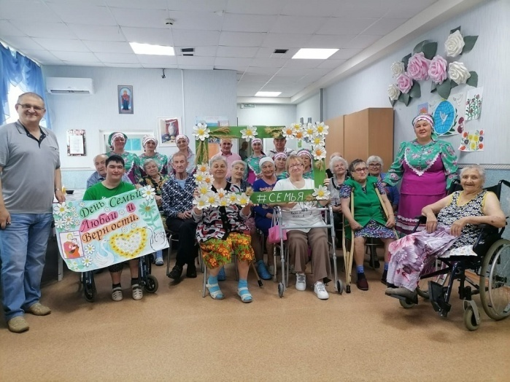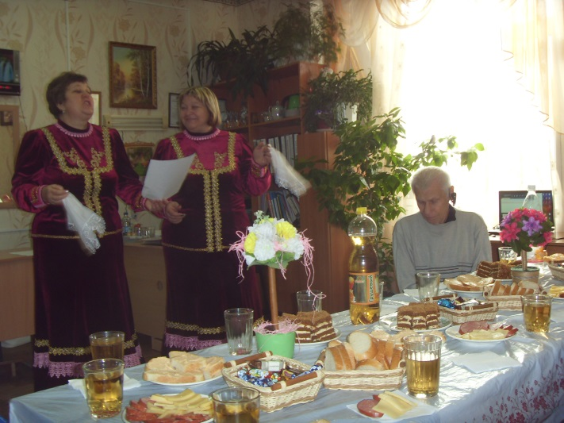

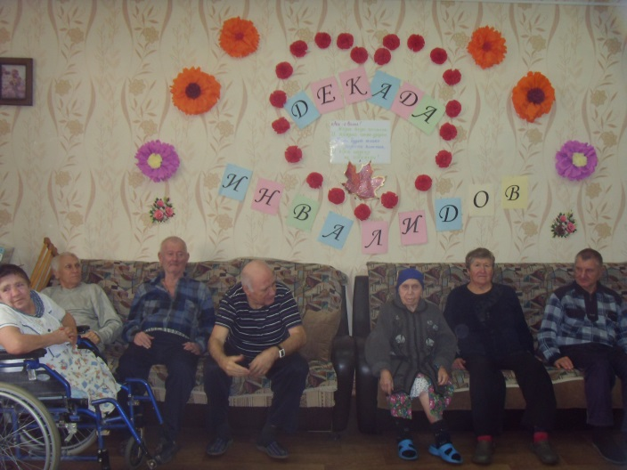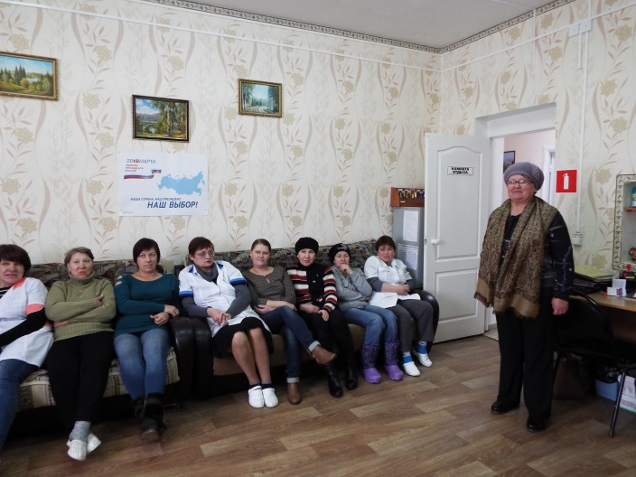
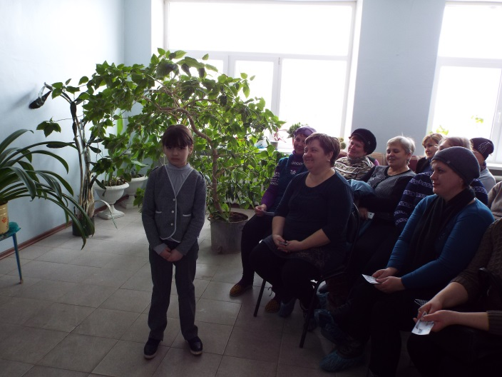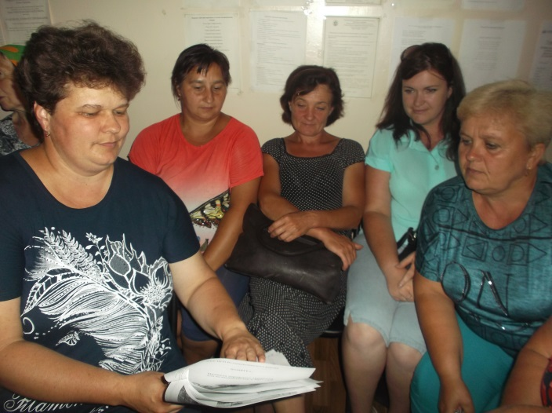
Для пожилых людей у нас работает клуб «Казачий круг». С большим удовольствием пожилые и ветераны приходят на часы Музыкотерапии и Игротерапии – играем в застольные игры. Популярностью стали пользоваться такие часы отдыха как, Арттерапия и Природотерапия.
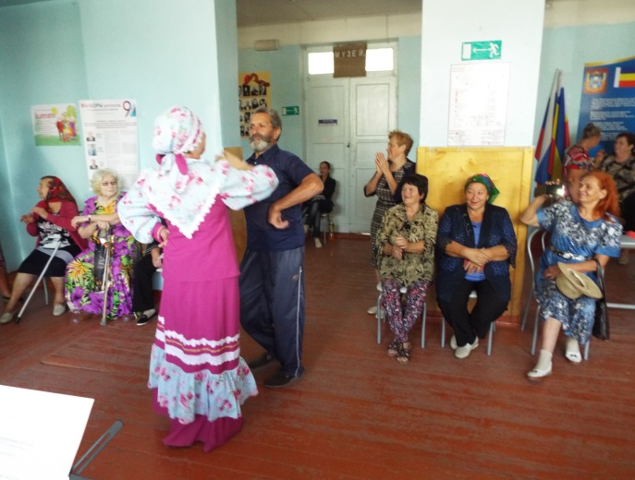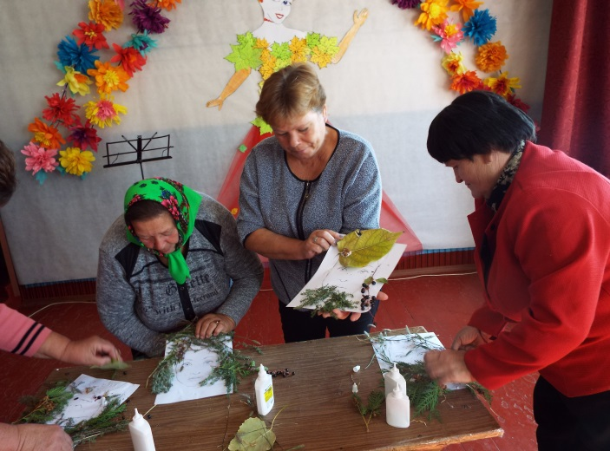
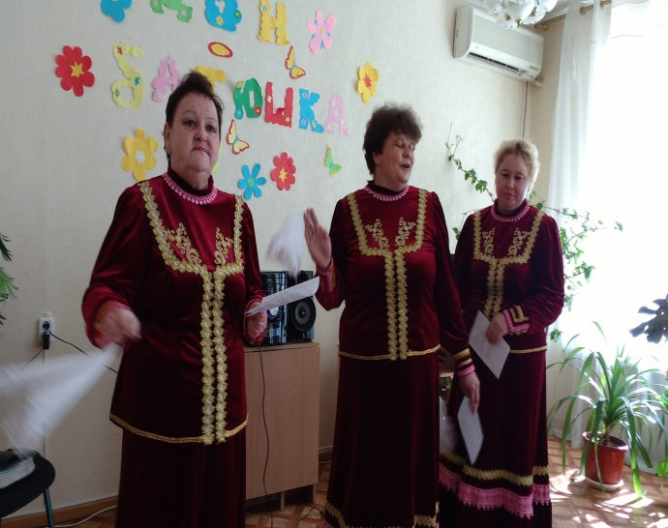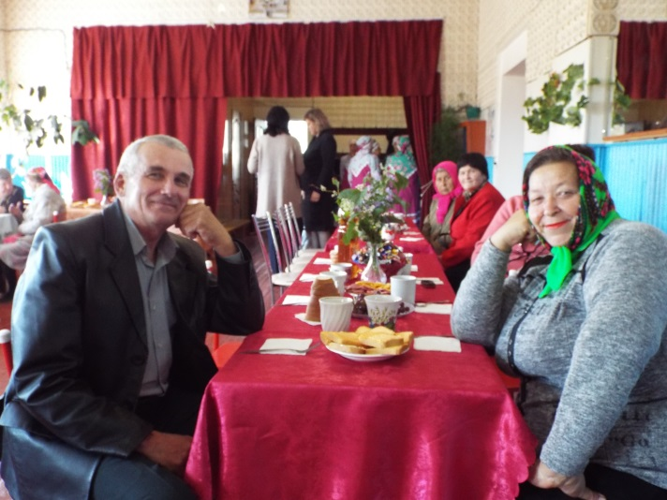

МЕРОПРИЯТИЯ ПО РАБОТЕ С СЕМЬЕЙ.
Мы ведем большую работу по организации отдыха всей семьей. Это вечера-отдыха, спортивные праздники, интеллектуальные игры, конкурсные программы, в этом году ввели в свою работу выставки семейных работ по рукоделию, рисунков и плакатов.
Ежегодно чествуем семейные пары, прожившие совместно 50 лет,25 лет и молодые семьи.
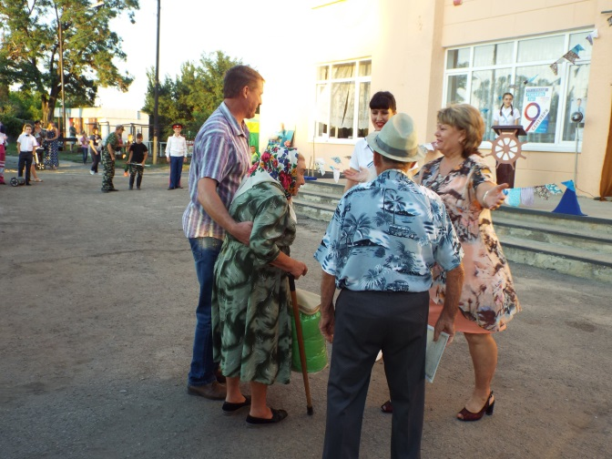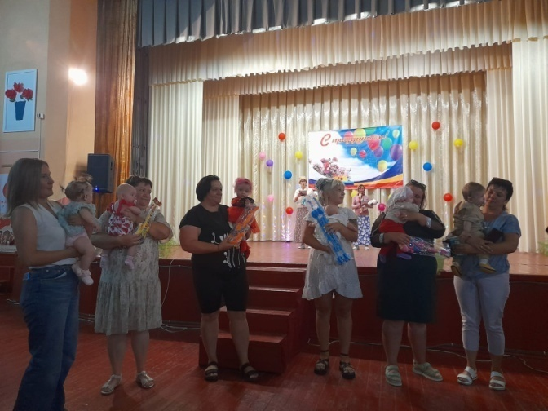
Уже стал традиционным праздник «День семьи, любви и верности». Здесь мы поздравляем наши многодетные семьи. Их чествуют работники администрации, а мы поздравляем концертными номерами.
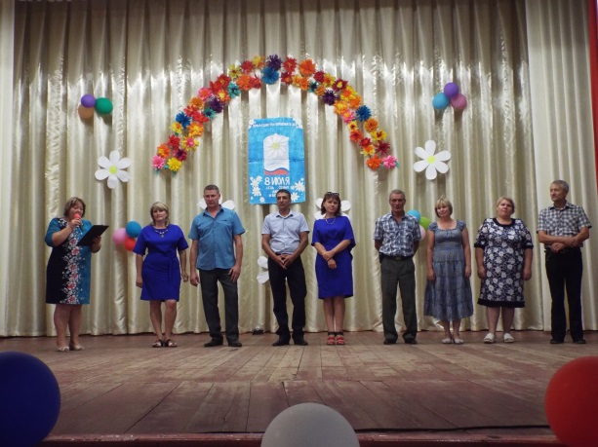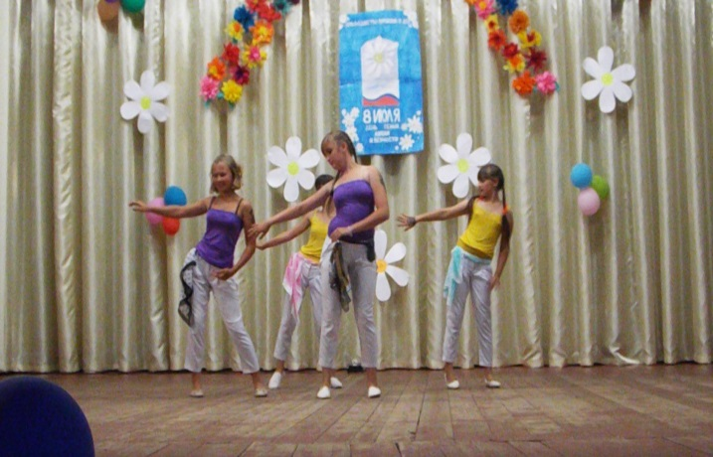
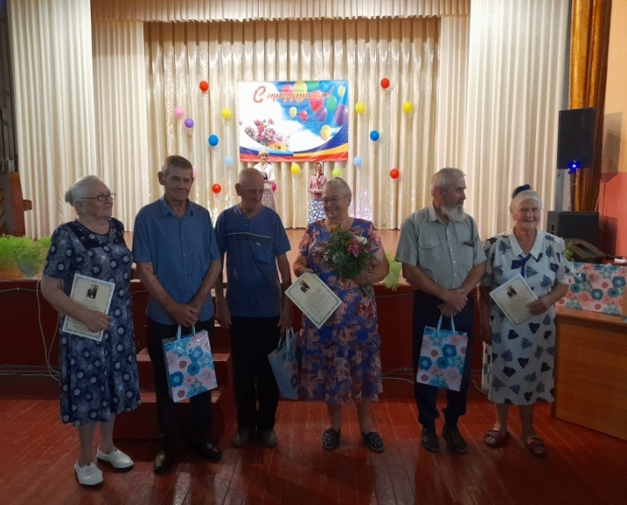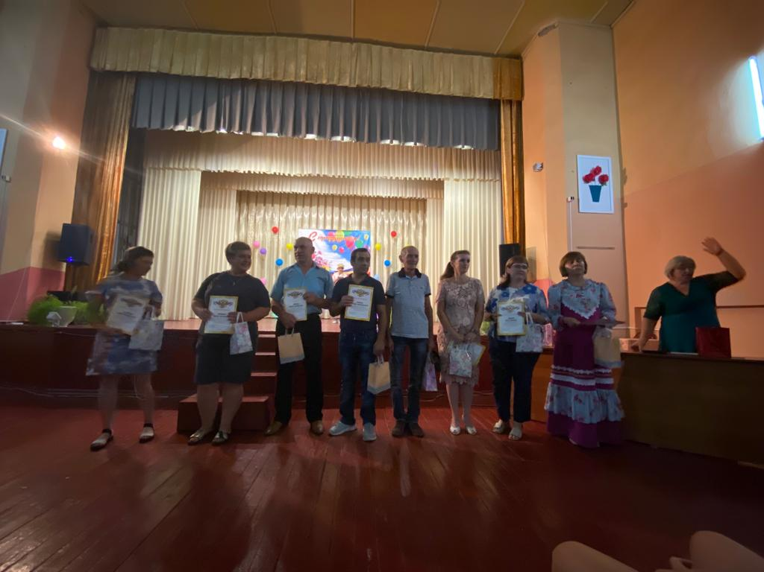
Очень стали популярны диспуты, семейные викторины, вечера-встречи.
Например, в этом году мы провели вечер отдыха «Мастера чаепития». Здесь семьи обменивались рецептами приготовления чая и сладостей, все это сопровождалось песнями, сценками и стихами.
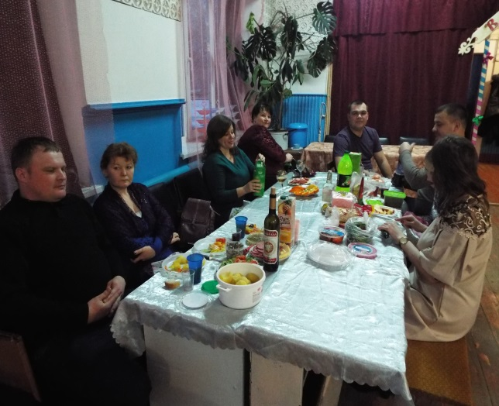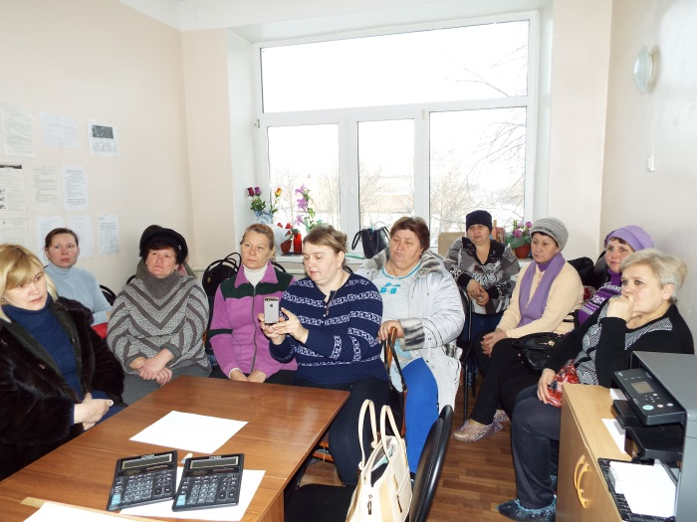
В течение года проводим дни рождения, юбилеи, проводы на пенсию и в армию.
При СДК работает семейный клуб «Гармония».
ОРГАНИЗАЦИЯ ДОСУГА.
Своей работой мы стараемся организовать отдых всего населения. Для этого в СДК проводим концерты, тематические вечера, вечера встречи, вечера отдыха, беседы, огоньки, конкурсные программы, интеллектуальные игры, посиделки и т.п.
Очень популярны в нашем СДК вечера отдыха «8 марта», «23 февраля», «Новый год».
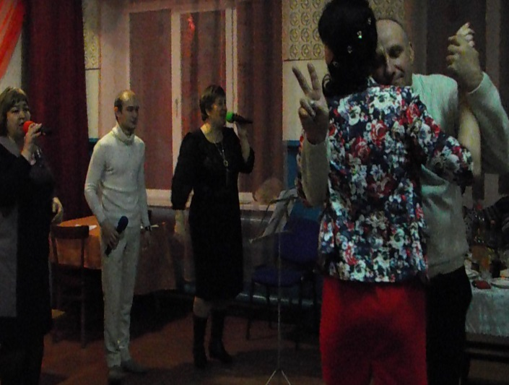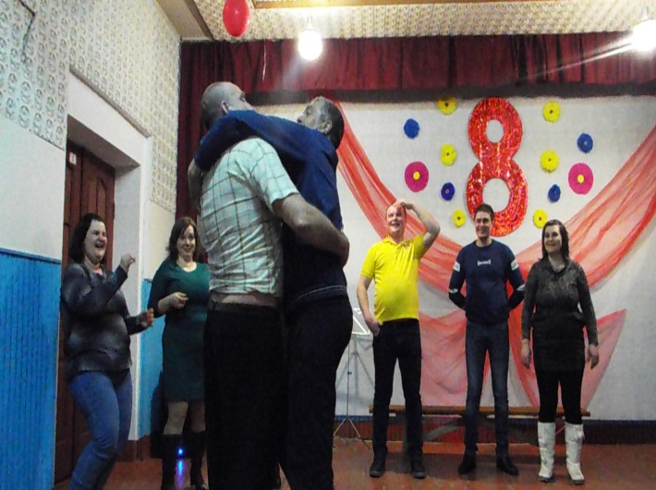
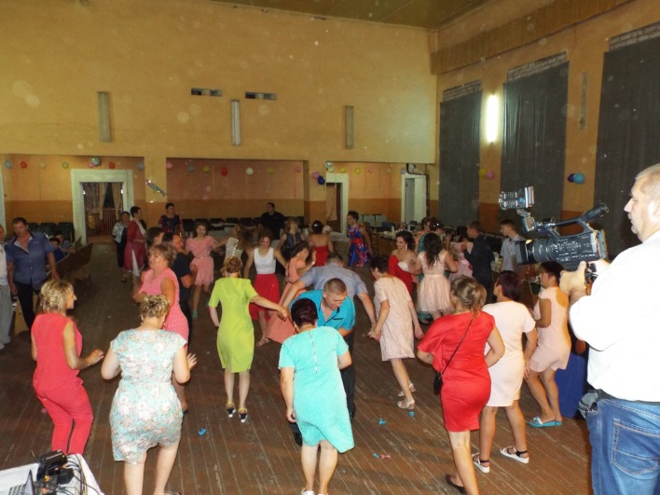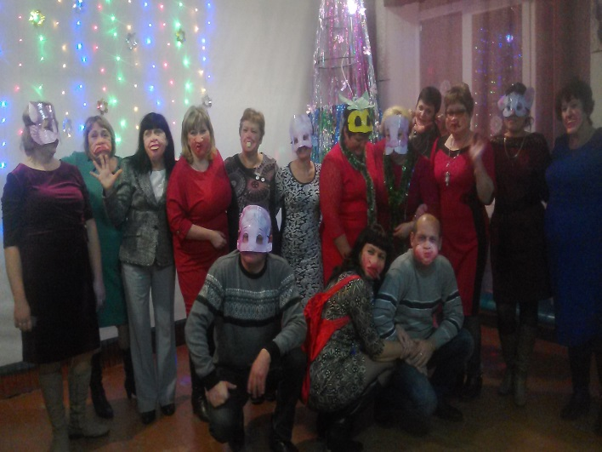
.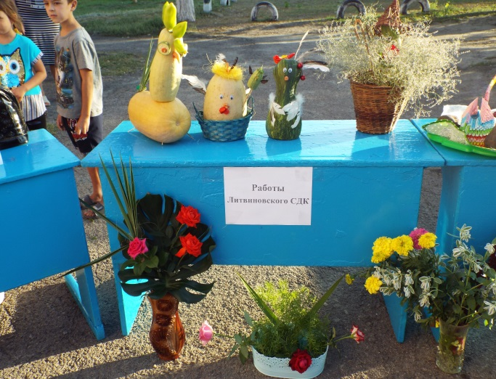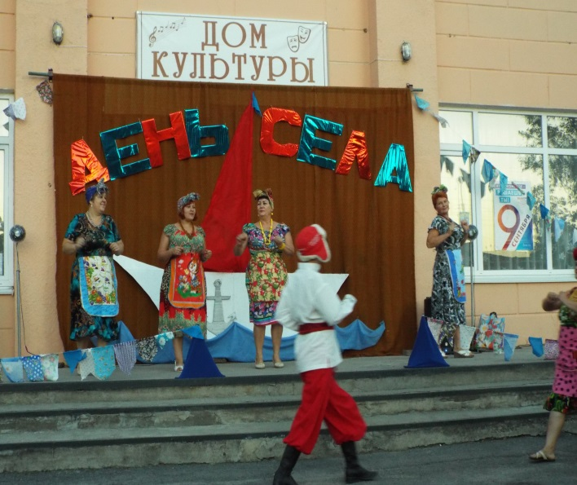

МЕРОПРИЯТИЯ С ЛЮДЬМИ С ОГРАНИЧЕННЫМИ ВОЗМОЖНОСТЯМИ ЗДОРОВЬЯ
Все мероприятия, проводимые в СДК, рассчитаны на людей с ограниченными возможностями здоровья.
Уже по сложившейся традиции ежегодно посещаем детей с ограниченными возможностями на дому. Поздравляем их с Новым годом, с Днем детей, с днем рождения.
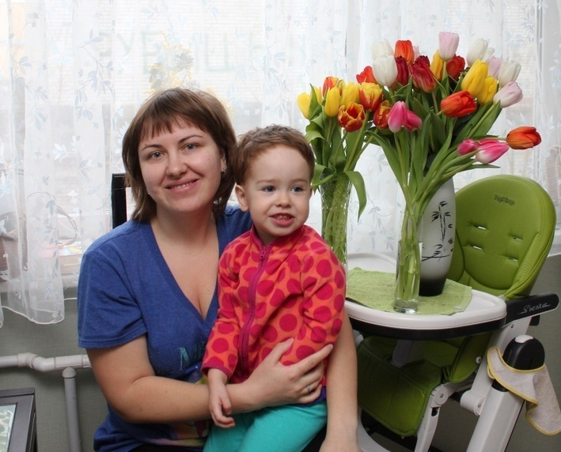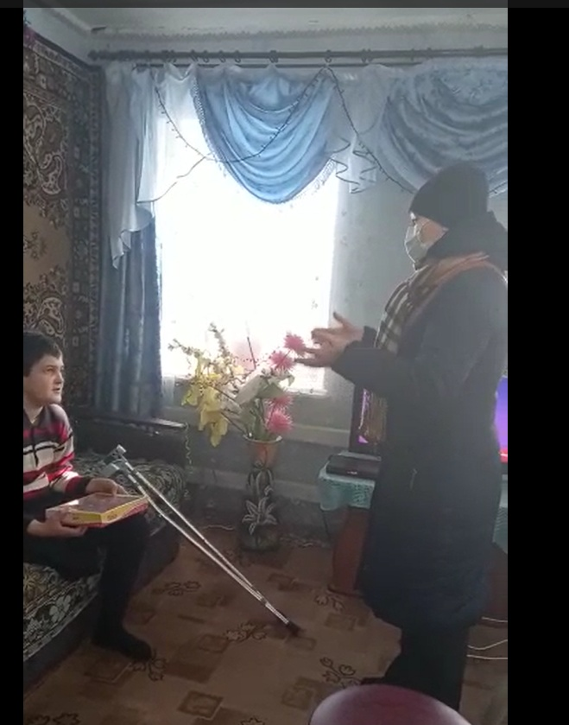
Провели акцию поздравления людей с ограниченными возможностями на дому. Одевшись в костюмы Деда Мороза и Снегурочки, и взяв с собой конечно же подарки, пошли к ним в гости. Яркие костюмы и небольшая театрализованная постановка, пришлись по душе этим людям, ведь они зачастую не могут посещать наши мероприятия, и радуются каждый раз, когда мы их навещаем.
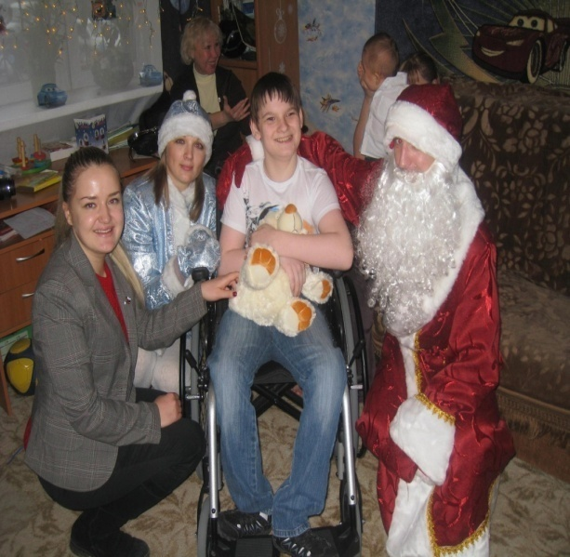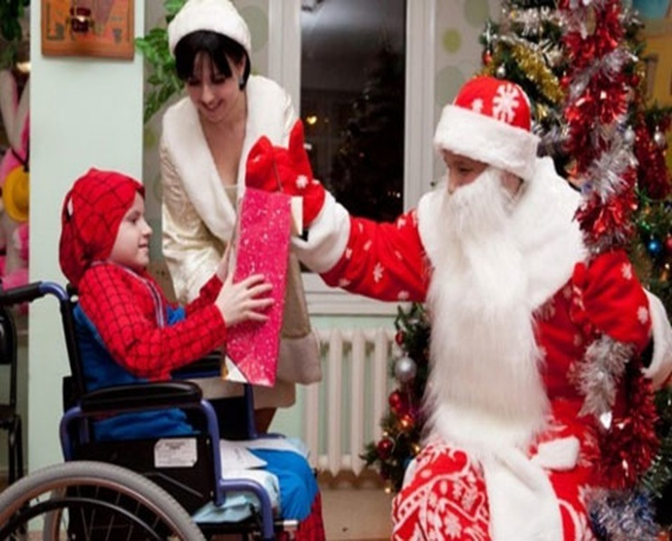

РАЗВИТИЕ САМОДЕЯТЕЛЬНОГО НАРОДНОГО ТВОРЧЕСТВА, ЛЮБИТЕЛЬСКИХ ОБЪЕДИНЕНИЙ.
На данный момент при СДК работает:
1.клуб «Сверстник»- возраст участников с 13-16 лет. С ними мы проводим беседы, диспуты, встречи, игры, конкурсы. Работает 2 раза в месяц.
2.клуб «Подружки»- возраст участников с 8-14 лет. С ними мы проводим беседы, диспуты, конкурсы, встречи, игры. Работает 2 раза в месяц.
3.клуб «Казачий круг»- возраст участников с 50– 80 лет. Проведение обрядов, песни, посиделки, огоньки. Работает 1 раз в два месяца.
4.клуб «Гармония»- возраст участников с 25-60 лет. Проводим вечера отдыха, посиделки, огоньки, встречи. Работает 1 раз в 2 месяца.
5.клуб «Кому за…»- возраст участников с 20-75 лет. Здесь мы формируем их группами – молодежь, средний возраст и пожилые люди. С ними мы проводим встречи, игры, конкурсы. Работает 1 раза в 2 месяца.
6.Народный хор «Сударушка» - возраст участников с 37-70лет.репетиции, выступления.
7.Вокальный ансамбль «Зоренька» - возраст участников с 37-70 лет репетиции, выступления.
8.Драм, кружок\детский\- возраст с 8-14 лет репетиции,выступления.
9.Драм.кружок\взрослый\ - возраст с 37-51лет репетиции,выступления.
10.Танцевальный\детский\ - возраст участников с8-10лет репетиции,выступления.
11.Танцевальный\взрослый\ - возраст участников с 14-16 лет репетиции,выступления.
12.Хор казачьей песни\детский\ - возраст участников с 8-14 лет репетиции,выступления.
13. Эстрадная группа «Овация» \взрослая\ - возраст участников с 27-60 лет репетиции,выступления.
14.Эстрадная группа «Акварель»\детская\ - возраст участников с 5-14 лет репетиции, выступления.
15.Рисование - возраст участников 4-13 лет занятия, выставки.
16.клуб «Поэзии» - возраст участников 35-70 лет, выступления
17.«Муза» - возраст участников 8-14 лет, репетиции, выступления, художественное чтение

Приняли участие в выставке «Дары осени» в г. Белая Калитва к Дню с\х рабочих.
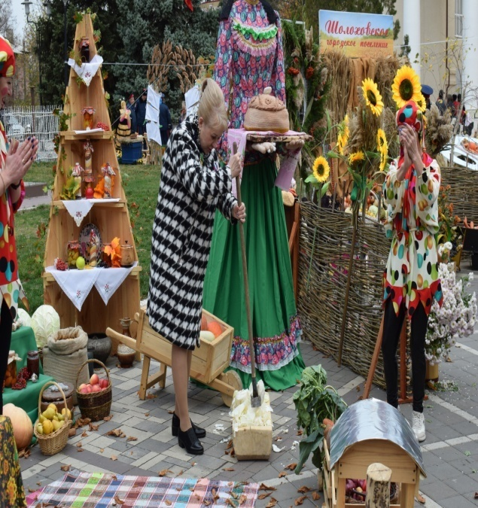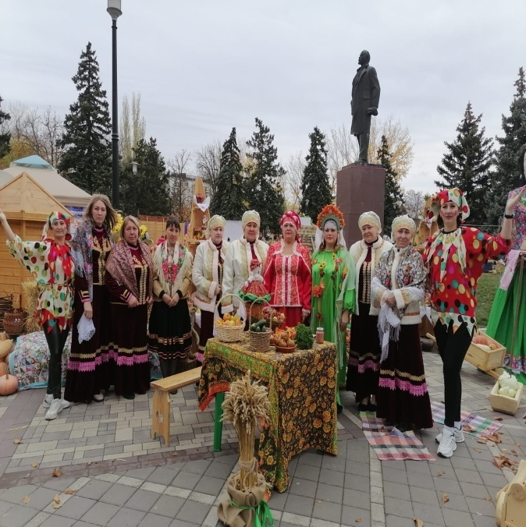
РАБОТА С МАСТЕРАМИ ДПИ, САМОДЕЯТЕЛЬНЫМИ ХУДОЖНИКАМИ.
Ведем работу по сотрудничеству с местными мастерами ДПИ.
База данных по мастерам ДПИ.
№  п\п | Ф.И.О. | Дата рождения | адрес
1 | Санакоева Наталья Степановна | 22 января 1950г | с. Литвиновка, пер. Солнечный 12 | Вышивка  (крест)
2 | Гладчук Ольга Васильевна | 01 января 1955г | с. Литвиновка, ул. Шолохова 10 | Вышивка  (крест),вязание
5 | Коротких Надежда Ивановна | 29 мая 1935г | с. Литвиновка, ул. Центральная 39 | вышивка (гладь, крест,  бисер), вязание
6 | Никоненко Елена Михайловна | 02 декабря 1971г | с. Литвиновка, пер. Виноградный15 | вышивка (крест),вязание.
7 | Пантюшева Юлия Сергеевна | 21 октября 1982г | с. Литвиновка, ул. Луговая 26 | бисероплетение
8 | Пивоварова Мария Владимировна | 19 января 1980г | г. Белая Калитва, ул. Карла Маркса 43 | вязание крючком
9 | Гришанова Надежда Александровна | 15 мая 1982г | с. Литвиновка, ул. Центральная 39 | вязание, вышивка (крест),шитье, макраме, бижутерия
10 | Иванова  Алефтина  Габсиковна | 07 июля 1959г | с. Литвиновка  ул. Центральная | Вязание, шитье кукол, казанши
11 | Мартыненко Ольга Владимировна | 06 сентября 1974г | с. Литвиновка ул. Центральная 45 | топиарии

Пропагандируем любительское изобразительное и декоративно-прикладное искусство, приобщаем взрослое население и подрастающее поколение к народному творчеству, оказываем помощь самодеятельным художникам и мастерам декоративно-прикладного искусства в продвижении и реализации авторских работ.
Мы проводим выставки их работ. Работы наших мастеров были выставлены в г. Белая Калитва, Ростов-на-Дону. Многие наши мастера уже получали единовременную выплату Губернатора области. Мы ведем картотеку по мастерам – умельцам.
В этом году двое наших жителей приняли участие в фотовыставках в г. Ростове-на-Дону .

ИНОВАЦИИ
Провели акцию посещения людей с ограниченными возможностями на дому под названием «Золотая нить добра». Дети, посещающие различные самодеятельные кружки и любительские объединения своими руками изготовили различные символичные подарки, это были рисунки, браслеты из бисера, угощения. И отправились с ними в гости к инвалидам, выступив перед ними с небольшим концертом.
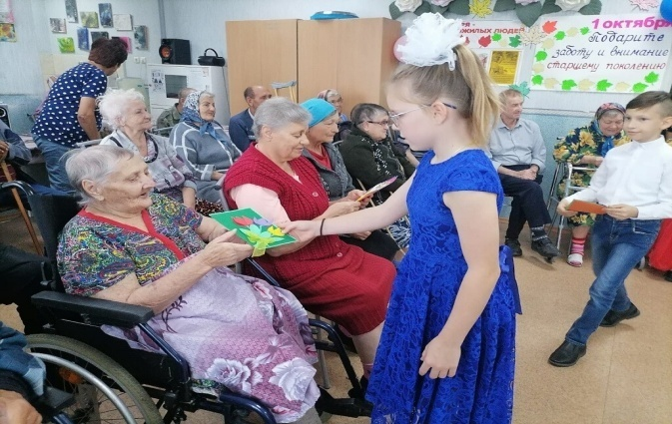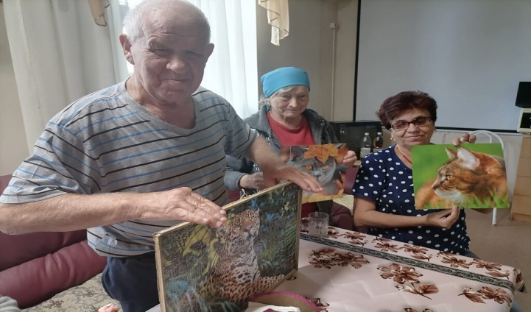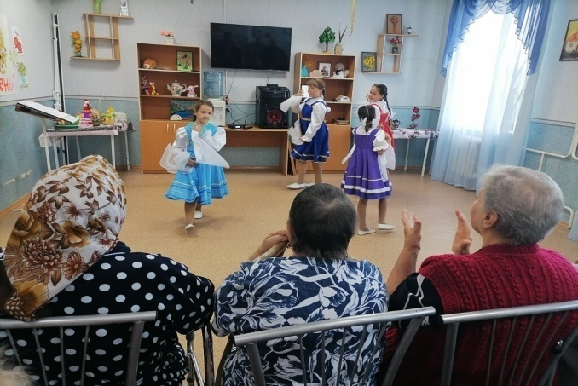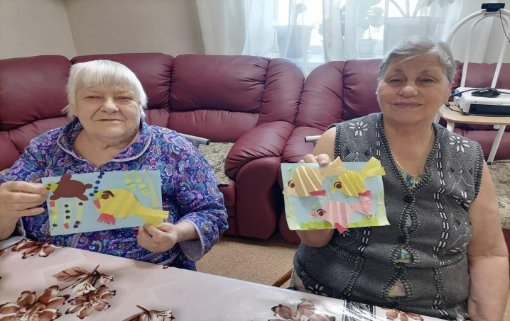
Провели квиз-игру «Я, ты,он,она»,посвященная ЗОЖ
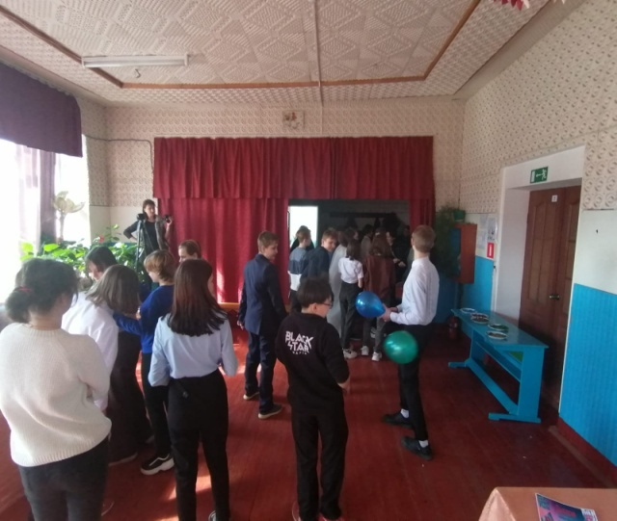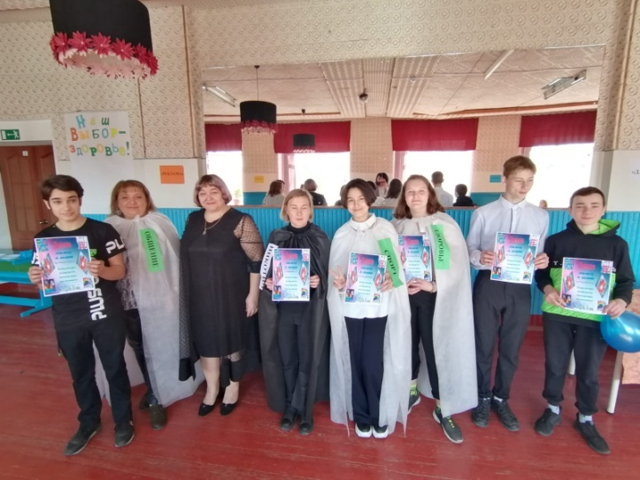
Часы мужества –направленные на воспитание патриотизма у подрастающего поколения учащихся старших классов, где ребята встречались с участниками боевых действий в Афганистане и ликвидаторами последствий аварии на Чернобыльской АЭС.
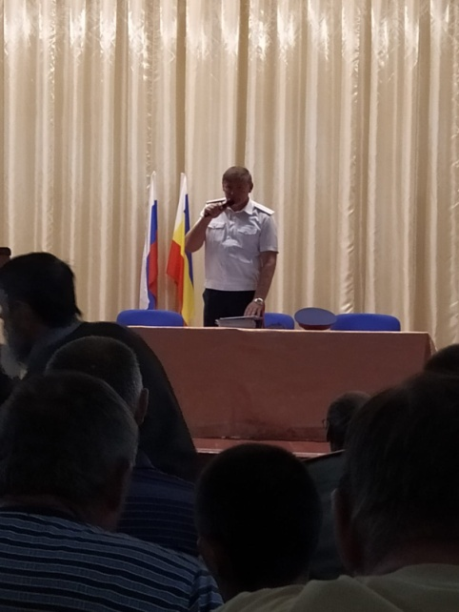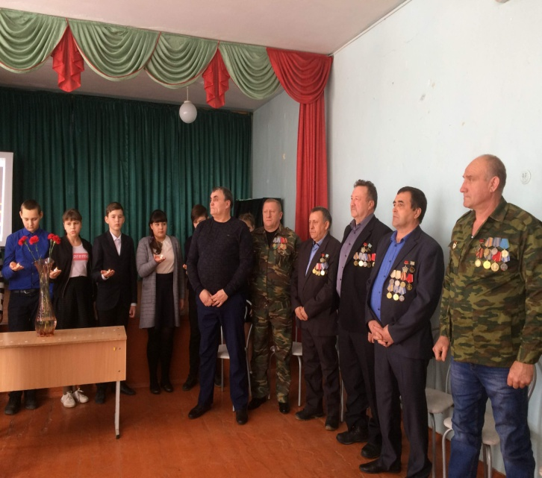
Так же введена инновационная практика акция-помощи «Тимуровцы», в которой принимают участие молодёжь и подростки села.
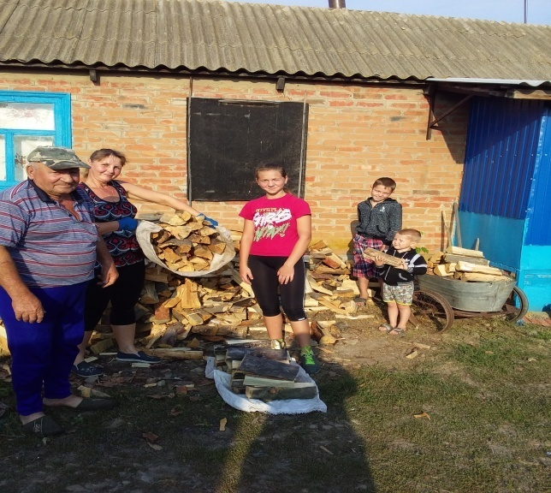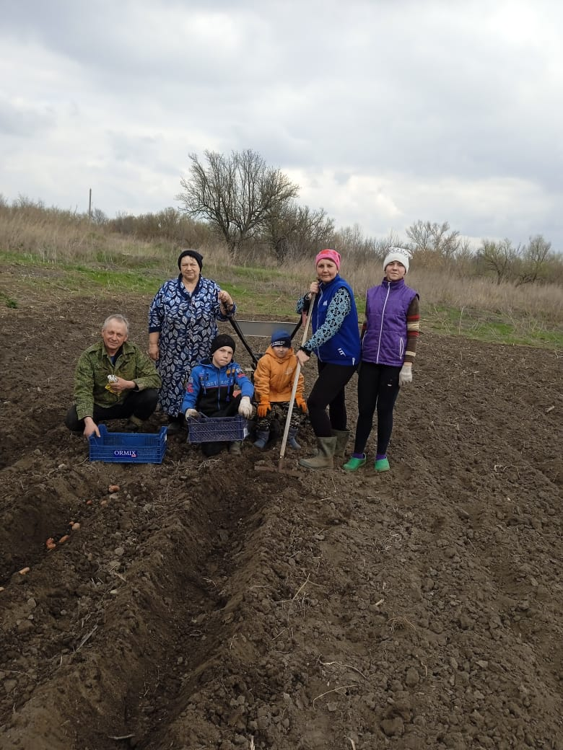
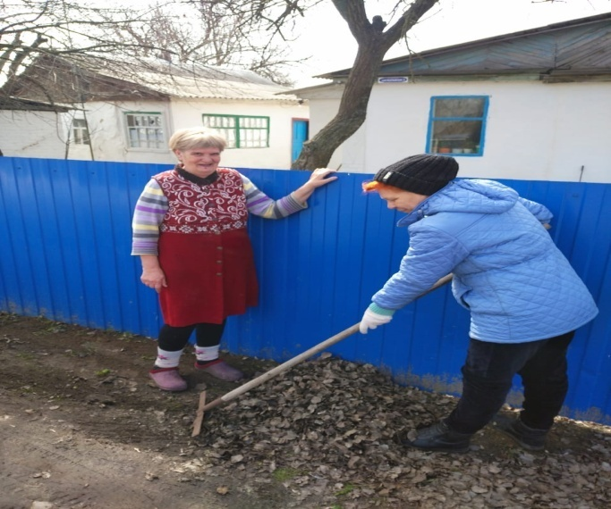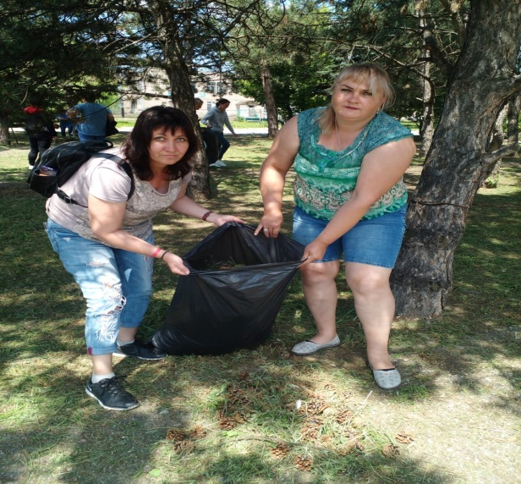
ИЗУЧЕНИЕ ОБЩЕСТВЕННОГО МНЕНИЯ О РАБОТЕ УЧРЕЖДЕНИЯ.
В СДК ведется работа по изучению запросов и интересов жителей села. Мы проводим это в формах анкет, устные опросы.
Провели устный опрос населения на тему «Как вам работа СДК?». Пожелания все были записаны, мы постараемся добавить то, о чем говорили жители. Например, проводить больше музыкальных гостиных.
Анализируя деятельность Дома культуры можно сделать вывод: заметно улучшилось качество проводимых культурно-массовых мероприятий, вырос интерес населения к работе учреждения, соответственно повысилась и посещаемость.
Однако существуют проблемы, решение которых очень важно для качественного выполнения услуг, предоставляемых учреждением культуры:
- Здание требует капитального ремонта.
- Недостаточно помещений для занятий кружковой деятельностью.
- Отсутствие необходимого количества сценических и театральных костюмов.
- Недостаток персональных компьютеров и оргтехники.
- Недостаток световой и музыкальной аппаратуры.
- Нехватка денежных средств на приобретение необходимого оборудования.
В завершении можно сказать, что Литвиновский СДК развивается, обеспечивая жителям села, равный с горожанами доступ к образовательным и культурным ценностям, вносит значительный вклад в общее дело развития культуры и искусства района. Творческий потенциал и наши достижения позволяют надеяться, что эта работа будет успешной. Коллектив учреждения готов работать в современном ритме опережая время!

